Lagutskottets betänkande
2004/05:LU4
Ny försäkringsavtalslag

Sammanfattning
I betänkandet behandlar utskottet regeringens proposition 2003/04:150 Ny försäkringsavtalslag och fyra motioner som väckts med anledning av propositionen. Därutöver behandlar utskottet två motioner från den allmänna motionstiden år 2004.
I propositionen föreslår regeringen en ny försäkringsavtalslag. Lagen föreslås ersätta 1927 års lag om försäkringsavtal och 1980 års konsumentförsäkringslag. Lagförslaget innehåller bestämmelser om konsumentförsäkringar (t.ex. hemförsäkringar, villaförsäkringar, fordonsförsäkringar och reseförsäkringar), företagsförsäkringar, personförsäkringar (livförsäkringar, sjukförsäkringar och olycksfallsförsäkringar), gruppförsäkringar och kollektivavtalsgrundade försäkringar. Genom den föreslagna reformen görs, enligt regeringen, en nödvändig modernisering av lagstiftningen. Grundsyftet är att ge försäkringstagarna ett starkt skydd vid alla typer av försäkringar. Regeringen anser att detta är angeläget med tanke på den stora sociala betydelse som försäkringarna har för många.
Den nya lagstiftningen är avsedd att träda i kraft den 1 januari 2006.
Utskottet föreslår att riksdagen antar regeringens lagförslag med några smärre lagtekniska justeringar. Samtliga motioner avstyrks.
I betänkandet finns en reservation och ett särskilt yttrande.

Innehållsförteckning
Sammanfattning 1
Innehållsförteckning 2
Utskottets förslag till riksdagsbeslut 3
Allmän bakgrund 5
Historik 5
Redogörelse för ärendet 6
Propositionens huvudsakliga innehåll 6
Ärendets beredning i utskottet 8
Utskottets överväganden 9
En ny försäkringsavtalslag m.m. 9
Gällande bestämmelser 9
Propositionen 10
Motionerna 20
Utskottets ställningstaganden 25
Uppföljning 28
Reservation 30
En ny försäkringsavtalslag m.m. (punkt 1) 30
Särskilt yttrande 32
En ny försäkringsavtalslag m.m. 32
Bilaga 1
Förteckning över behandlade förslag 33
Bilaga 2
Regeringens lagförslag 36

Utskottets förslag till riksdagsbeslut
1. En ny försäkringsavtalslag m.m.
Riksdagen
dels antar regeringens förslag till
a) försäkringsavtalslag med de ändringarna att i 1 kap. 3 § första stycket ordet ”patientskadeförsäkringar” skall bytas ut mot ”patientförsäkringar” samt att i 14 kap. 7 § tredje stycket orden ”första stycket” skall bytas ut mot ”andra stycket”,
b) lag om säkerhetsrätt i försäkringsersättning,
c) lag om statliga grupplivförsäkringar,
d) lag om ändring i äktenskapsbalken,
e) lag om ändring i utsökningsbalken,
f) lag om ändring i lagen (1930:106) om vissa rättshandlingar till
förmån för ofödda,
g) lag om ändring i lagen (1970:417) om marknadsdomstol m.m.,
h) lag om ändring i lagen (1972:262) om understödsföreningar,
i) lag om ändring i lagen (1973:1199) om ersättning från den internationella oljeskadefonden,
j) lag om ändring i trafikskadelagen (1975:1410),
k) lag om ändring i lagen (1980:1097) om Svenska skeppshypotekskassan,
l) lag om ändring i konkurslagen (1987:672),
m) lag om ändring i lagen (1989:508) om försäkringsmäklare,
n) lag om ändring i lagen (1993:931) om individuellt pensionssparande,
o) lag om ändring i patientskadelagen (1996:799),
p) lag om ändring i lagen (1998:674) om inkomstgrundad ålderspension,
q) lag om ändring i lagen (1999:890) om försäkringsverksamhet
under krig eller krigsfara m.m.,
r) lag om ändring i inkomstskattelagen (1999:1229),
dels avslår regeringens förslag till lag om ändring i lagen (1941:416) om arvsskatt och gåvoskatt,
Därmed bifaller riksdagen delvis proposition 2003/04:150 samt avslår motionerna 2004/05:L2 yrkandena 1–10, 2004/05:L3 yrkandena 1–3, 2004/05:L4 yrkandena 1–6, 2004/05:L348 och 2004/05:L393.
Reservation (m, fp, c)
2. Gruppförsäkringar
Riksdagen avslår motion 2004/05:L1 yrkande 1.
3. Uppföljning
Riksdagen avslår motion 2004/05:L1 yrkande 2.
Stockholm den 1 februari 2005
På lagutskottets vägnar
Inger René
Följande ledamöter har deltagit i beslutet: Inger René (m), Marianne Carlström (s), Raimo Pärssinen (s), Jan Ertsborn (fp), Christina Nenes (s), Hillevi Larsson (s), Yvonne Andersson (kd), Tasso Stafilidis (v), Maria Hassan (s), Bertil Kjellberg (m), Rezene Tesfazion (s), Viviann Gerdin (c), Anneli Särnblad (s), Henrik von Sydow (m), Pia Nilsson (s), Johan Löfstrand (s) och Mia Franzén (fp).

Allmän bakgrund

Historik
De första spåren av lagstiftning om försäkring förekommer i Sverige redan i landskapslagarna. Till de skyldigheter som ålåg häradets invånare hörde att lämna varandra hjälp vid oförvållade olyckor. Framför allt var de skyldiga att samla pengar i en brandstod, som användes för den häradsbo vars egendom brunnit upp av en olyckshändelse. Bestämmelser om en sådan brandstodsplikt togs sedan upp i landslagarna, och de fördes därifrån in i 24 kap. byggningabalken i 1734 års lag. I samma lag togs även in en föreskrift om att häradsborna i varje landsort skulle bilda en förening som hade att bestämma hur mycket som skulle betalas i brandstod för varje nytt hus. Vad gäller den frivilliga försäkringen blev försäkring mot sjöfara tidigast föremål för lagstiftarens uppmärksamhet. Redan den första sjölagen från år 1667 innehöll en försäkringsbalk. Bestämmelserna där ändrades genom Försäkrings- och Haveristadgan år 1750, som drygt 100 år därefter ersattes av 1864 års sjölag. Privaträttsliga bestämmelser om sjöförsäkring togs sedan in i 1891 års sjölag.
År 1901 inleddes samarbete mellan de nordiska länderna beträffande den centrala civilrättsliga lagstiftningen som inom loppet av några decennier skulle leda fram till en långtgående harmonisering på detta område. Justitieministrarna i Danmark, Norge och Sverige antog då ett lagstiftningsprogram som omfattade viktiga civilrättsliga ämnen. Det nordiska samarbetet ledde till överensstämmande lagstiftning om avtal och andra rättshandlingar på förmögenhetsrättens område, om avbetalningsköp samt om kommission, handelsagenter och handelsresande. År 1915 utökades programmet med försäkringsavtal, och kommittéer om detta ämne tillsattes i de nordiska länderna år 1918. Arbetet utmynnade i likartade lagar om försäkringsavtal i Danmark, Finland, Norge och Sverige. Den svenska lagen (1927:77) om försäkringsavtal (FAL) trädde i kraft den 8 april 1927, och motsvarande lagar trädde i kraft i Danmark och i Norge år 1930 samt i Finland år 1933.
Den nu gällande svenska lagen blev den första svenska lag som avser hela försäkringsavtalsrätten. Bortsett från sjöförsäkring hade svensk lagstiftning före FAL i huvudsak reglerat endast den näringsrättsliga sidan av den privata försäkringsverksamheten.
I syfte att se över de nordiska försäkringsavtalslagarna tillsattes Försäkringsrättskommittén i Sverige år 1974 samt motsvarande kommittéer i Norge samma år, i Danmark år 1975 och i Finland år 1977. Också detta lagstiftningsarbete skedde alltså i nära nordiskt samarbete. Arbetet ledde till att nya försäkringsavtalslagar infördes i Norge år 1989 och i Finland år 1994. I Sverige bedömdes lagstiftningsbehovet särskilt angeläget för konsumentförsäkringarnas del. På grundval av Försäkringsrättskommitténs delbetänkande (SOU 1977:84) Konsumentförsäkringslag infördes en särreglering för dessa försäkringar i konsumentförsäkringslagen (1980:38; KFL). I Danmark pågår fortfarande en översyn av 1930 års försäkringsavtalslag.

Redogörelse för ärendet
Försäkringsrättskommittén överlämnade inom ramen för sitt fortsatta arbete år 1986 delbetänkandet (SOU 1986:56) Personförsäkringslag och år 1989 slutbetänkandet (SOU 1989:88) Skadeförsäkringslag. Kommittén föreslog att två nya lagar, en personförsäkringslag och en skadeförsäkringslag, skulle ersätta FAL och KFL. Efter remissbehandling bearbetades förslagen vidare inom Justitiedepartementet, och resultatet av arbetet presenterades i departementspromemorian (Ds 1993:39) Ny försäkringsavtalslag. I promemorian föreslogs att 1927 års försäkringsavtalslag och 1980 års konsumentförsäkringslag skulle ersättas med en försäkringsavtalslag. Också promemorian remissbehandlades.
Särskilt mot bakgrund av den tid som gått sedan departementspromemorian remitterades har lagstiftningsprojektet kontinuerligt under de senaste åren behandlats i referensgrupper, varvid olika frågor uppmärksammats och förslag till lagtext diskuterats. I grupperna har deltagit företrädare för berörda myndigheter och organisationer, framför allt från försäkringsbranschen. En hearing har hållits om lagstiftningsbehovet, och en undersökning av innehållet i utländsk rätt har gjorts. För att komplettera beredningsunderlaget ytterligare upprättades år 2002 i Justitiedepartementet en promemoria med ett fullständigt utkast till lagrådsremiss, som remitterats för synpunkter.
På grundval av Försäkringsrättskommitténs betänkanden, departementspromemorian och beredningsunderlaget i övrigt föreslår regeringen – efter att ha hört Lagrådet – att riksdagen antar i propositionen framlagt förslag till försäkringsavtalslag, lag om säkerhetsrätt i försäkringsersättning och lag om statliga grupplivförsäkringar samt förslag till ändringar i ett antal lagar.
I propositionen tas även upp ett förslag från Personskadekommittén om regressrätt för försäkringsbolagen. Kommitténs förslag lämnades i betänkandet (SOU 2002:1) Samordning och regress. Betänkandet har remissbehandlats.
Regeringens förslag återfinns i bilaga 1 och lagförslagen i bilaga 2.
Propositionen bygger på en överenskommelse mellan den socialdemokratiska regeringen och Vänsterpartiet.
Med anledning av propositionen har fyra motioner väckts. I ärendet behandlar utskottet också två motioner från den allmänna motionstiden år 2004. Förslagen i motionerna återfinns i bilaga 1.

Propositionens huvudsakliga innehåll
I propositionen anför regeringen under rubriken Propositionens huvudsakliga innehåll följande.
I propositionen föreslår regeringen en ny försäkringsavtalslag. Lagen skall ersätta 1927 års lag om försäkringsavtal och 1980 års konsumentförsäkringslag. Genom reformen görs en nödvändig modernisering av lagstiftningen.
Grundsyftet med reformen är att ge försäkringstagarna ett starkt skydd vid alla typer av försäkringar. Detta är angeläget med tanke på den stora sociala betydelse som försäkringarna har för många. Samtidigt utformas det enskilda skyddet så att man också underlättar för försäkringsbolagen att bedriva en ekonomiskt rationell och konkurrenskraftig verksamhet som tillgodoser det försäkringsbehov som finns i samhället. Den nya lagstiftningen kan sålunda bidra till bättre förutsättningar för goda marknadsförhållanden inom försäkringsbranschen. Nödvändigheten av ett gott grundläggande försäkringsrättsligt regelverk har tydliggjorts vid den senaste tidens diskussion om förhållandena i branschen.
Den nya försäkringsavtalslagen skall vara en samlad lag för stora delar av försäkringsavtalsrätten. Lagen skall reglera konsumentförsäkringar (t.ex. hemförsäkringar, villaförsäkringar, fordonsförsäkringar och reseförsäkringar), företagsförsäkringar och personförsäkringar (livförsäkringar, sjukförsäkringar och olycksfallsförsäkringar). Den skall även reglera gruppförsäkringar och kollektivavtalsgrundade försäkringar. Som huvudregel skall lagen vara tvingande till försäkringstagarens eller den försäkrades förmån. Möjlighet att frångå lagens skydd genom avtal skall framför allt gälla för företagsförsäkringen.
Lagen skall innehålla bestämmelser om bl.a.
- vad försäkringsbolagen skall vara skyldiga att informera om före och efter avtalet,
- i vilka fall det finns en rätt till försäkring,
- när försäkringstagaren och försäkringsbolaget får säga upp försäkringen,
- vilka begränsningar som försäkringsbolaget får ställa upp för sitt ansvar,
- när och hur premien behöver betalas,
- hur försäkringsersättningen skall beräknas,
- hur skaderegleringen skall gå till,
- vem som har rätt till försäkringsersättningen,
- hur försäkringstagaren kan förfoga över sin personförsäkring, t.ex. genom ett förmånstagarförordnande, och
- vilket skydd som finns mot utmätning.
Behovet av en reform är påtagligt framför allt för personförsäkringarna, där ju den sociala betydelsen är särskilt tydlig. I dag regleras dessa försäkringar av 1927 års lag. Förslaget innebär att det nu kan införas en tidsenlig lagstiftning också för personförsäkringarnas del, med ett starkt skydd för försäkringstagarna i linje med vad som gäller för konsumentförsäkringarna. Förslaget innehåller här förbättringar för dem i en lång rad avseenden. Bland nyheterna kan speciellt nämnas en rätt till försäkring också vid personförsäkringar. Försäkringsbolagen skall få vägra någon att teckna t.ex. en sjukförsäkring bara om det finns särskilda skäl. Om någon vägras en försäkring, skall han eller hon kunna få sin rätt prövad i domstol. En annan nyhet som kan framhållas är att försäkringstagaren får en lagstadgad rätt att – om försäkringens art inte hindrar det – återköpa en personförsäkring för att t.ex. flytta försäkringen till ett annat bolag.
Väsentligt är också att det införs en lagstiftning för gruppförsäkringar och kollektivavtalsgrundade försäkringar. Kollektiva försäkringar av detta slag förekommer numera i betydande utsträckning och har stor social betydelse. För många människor ger dessa försäkringar, vid sidan om socialförsäkringen, den huvudsakliga tryggheten och det största skyddet i händelse av dödsfall, olycksfall och sjukdom. Men 1980 års lag är inte tillämplig och 1927 års lag saknar särregler för de kollektiva försäkringarna. Lagstiftning på detta område är en av de mest angelägna delarna i reformen.
Den nya lagstiftningen föreslås träda i kraft den 1 januari 2006.

Ärendets beredning i utskottet
Företrädare för Sveriges Försäkringsförbund har inför utskottet framfört allvarlig kritik mot förslagen i propositionen. Förslagen bör enligt förbundets mening inte läggas till grund för en ny försäkringsavtalslag. Kritiken går bl.a. ut på att lagförslagen inte beaktar den avreglering som skett under senare tid, att vissa av de föreslagna reglerna inte överensstämmer med det allmänna rättsmedvetandet samt att lagtexten och uttalanden i motiven i många fall strider mot varandra. I samband med uppvaktningen överlämnade Sveriges Försäkringsförbund till utskottet en omfattande promemoria vari den framförda kritiken preciserats ytterligare.
Företrädare för Justitiedepartementet har därefter vid en utfrågning inför utskottet bemött Sveriges Försäkringsförbunds kritik. I samband härmed överlämnades en promemoria med Justitiedepartementets kommentarer till förbundets invändningar. I promemorian tillbakavisas Sveriges Försäkringsförbunds kritik mot regeringens förslag. Såväl Sveriges Försäkringsförbund som Justitiedepartementets promemorior finns tillgängliga i lagstiftningsärendet (dnr 090-802-04/05 och 090-2027-04/05).
I ärendet har inkommit en skrivelse från Svenska Kommunförbundet och Landstingsförbundet. En skrivelse har även inkommit från Svenskt Näringsliv, Landsorganisationen i Sverige, Privattjänstemannakartellen, PTK, Alecta pensionsförsäkring, ömsesidigt, och AFA. Därutöver har Sveriges Försäkringsförbund inkommit med en skrivelse. I skrivelserna begärs vissa ändringar i regeringens lagförslag. Utskottet redovisar skrivelserna närmare i avsnittet Utskottets ställningstagande under rubriken Ändringsförslagen. – Sveriges Försäkringsförbund har beretts tillfälle att yttra sig över de två förstnämnda skrivelserna.

Utskottets överväganden

En ny försäkringsavtalslag m.m.
Utskottets förslag i korthet
Riksdagen antar regeringens lagförslag och avslår samtliga motionsyrkanden. Jämför reservation (m, fp, c) och särskilt yttrande (kd).

Gällande bestämmelser
Som redovisats inledningsvis återfinns nuvarande civilrättsliga lagregler om försäkringsavtal dels i lagen (1927:77) om försäkringsavtal (FAL), dels i konsumentförsäkringslagen (1980:38; KFL).
FAL skiljer mellan å ena sidan skadeförsäkring, som avser försäkring mot ekonomisk förlust genom sakskada, genom ersättningsskyldighet – främst vid ansvarsförsäkring – eller genom ren förmögenhetsskada, och å andra sidan personförsäkring, som inbegriper liv-, sjuk- och olycksfallsförsäkring. FAL är i huvudsak dispositiv, dvs. den gäller bara i den mån inte annat anges i försäkringsvillkoren. De regler i FAL som är till för att skydda försäkringstagaren är dock i ganska stor utsträckning tvingande.
KFL innehåller bestämmelser, som också mestadels är tvingande till förmån för försäkringstagarsidan, om vissa typer av försäkring som konsumenter tecknar. Det gäller hemförsäkring, villaförsäkring, fritidshusförsäkring, reseförsäkring, trafikförsäkring eller annan motorfordonsförsäkring och båtförsäkring, dock i princip inte gruppförsäkring och inte heller försäkringar grundade på kollektivavtal. Vissa frågor som rör sådana försäkringar (kollektiva försäkringar), bl.a. om ersättningen i förhållandet till personer utanför försäkringsavtalet, regleras dock i FAL. I FAL ges också regler om övriga typer av försäkringar, framför allt personförsäkring och skadeförsäkringar för företag och offentliga rättssubjekt (företagsförsäkring). FAL är alltså formellt tillämplig också på kollektiva försäkringar, men i praktiken har lagen bara en begränsad betydelse för sådana försäkringar. I stort sett saknas särskilda bestämmelser rörande avtalsförhållandet vid kollektiva försäkringar.
FAL och KFL reglerar vissa frågor som har samband med avtalets ingående och upphörande samt olika allmänna spörsmål om parternas förpliktelser mot varandra. Något formkrav gäller inte för försäkringsavtal, utan avtalets ingående regleras av allmänna principer. Bindande avtal föreligger alltså som regel när antagande svar har givits på motpartens anbud och denne tagit del av accepten. KFL innehåller en särskild regel om skyldighet att sluta avtal (kontraheringsplikt). Försäkringsbolaget får inte vägra att meddela en försäkring som bolaget normalt tillhandahåller allmänheten, om inte bolaget har särskilda skäl för denna vägran.
KFL saknar regler om vad en konsumentförsäkring skall omfatta och om hur övriga avtalsvillkor skall utformas, bortsett från att villkor som behandlar frågor som regleras av KFL på grund av lagens tvingande karaktär inte får avvika från KFL till nackdel för försäkringstagaren. Beträffande försäkringsproduktens utformning har försäkringsbolagen alltså i princip fria händer. I FAL förekommer däremot en sådan särskild reglering, som dock inte är fullständig, rörande vissa typer av skadeförsäkring, nämligen sjö- och annan transportförsäkring samt brand-, kreaturs- och ansvarsförsäkring.
Vissa frågor om förhållandet mellan försäkringsbolag och försäkringstagare har lämnats helt oreglerade eller lagreglerna utformats så att avvikelser från dem får göras. Bestämmelserna är då alltså dispositiva. Tanken är i dessa fall att rättsförhållandet mellan försäkringsbolaget och försäkringstagaren i det enskilda fallet skall kunna regleras också genom avtalsvillkor. I praktiken finns således därigenom en stor del av försäkringsrätten i försäkringsvillkoren.
Utskottet övergår härmed till att redovisa de allmänna utgångspunkterna för regeringens lagförslag samt att under särskilda rubriker presentera huvuddragen i propositionens förslag beträffande konsumentförsäkring, företagsförsäkring, personförsäkring, gruppförsäkring och kollektivavtalsgrundad försäkring samt ikraftträdande- och övergångsbestämmelserna. Redovisningen och presentationerna har i huvudsak bestämts av de frågeställningar som tas upp i de i ärendet aktuella motionerna och gör inte anspråk på att vara heltäckande.

Propositionen
Allmänna utgångspunkter
Regeringen anför i propositionen att samhället har genomgått betydande och grundläggande förändringar sedan den nuvarande försäkringslagstiftningen utarbetades i början av förra seklet. Att de ekonomiska förutsättningarna är helt annorlunda än när 1927 års FAL trädde i kraft är uppenbart. Synen på försäkringens uppgift och ställning inom rättssystemet har, enligt regeringen, också ändrats. Nya försäkringsprodukter har utvecklats, och det finns en större efterfrågan på privata försäkringar, inte minst personförsäkringar. Kollektiva försäkringar av olika slag förekommer i dag i stor utsträckning. Försäkringsavtal ingås elektroniskt och på distans och även i övrigt har formerna för avtalen ändrats. Av betydelse är också att de svenska försäkringsbolagen numera verkar på en i hög grad internationell marknad.
Enligt propositionen är grundsyftet med en reformering av försäkringsavtalsrätten att ge försäkringstagarna ett starkt skydd vid alla typer av försäkringar. Detta är, anför regeringen, angeläget med tanke på den stora sociala betydelse som försäkringarna har för många. Samtidigt bör skyddet för dem utformas på ett sådant sätt att man också underlättar för försäkringsbolagen att bedriva en ekonomiskt rationell och konkurrenskraftig verksamhet som kan tillgodose det försäkringsbehov som finns. En modern försäkringsavtalslag bör ge uttryck för en traditionell svensk grundsyn, där försäkring inte ses som bara en finansiell produkt bland andra utan där avtalets särdrag och parternas ansvar särskilt betonas.
En modernisering av den civilrättsliga lagstiftningen är, anför regeringen vidare, särskilt befogad i ljuset av de omfattande ändringar i försäkringsrörelselagen (1982:713) som trädde i kraft den 1 januari 2000. Reformen av rörelsereglerna innebar att principerna för försäkringsverksamheten liberaliserades och gavs en väsentligt mer marknadstillvänd utformning. Reformen syftade till att ge försäkringsbolagen incitament att utforma nya försäkringar och ge försäkringstagarna vidgade valmöjligheter. Genom den minskade offentliga kontrollen skall alltså åtskilligt i stället regleras genom avtal mellan försäkringstagare och försäkringsbolag, och de enskilda försäkringsavtalen har större betydelse än förr. Regeringen gjorde vid denna liberalisering klart att eventuella nackdelar skall motverkas genom bestämmelser av civilrättslig karaktär eller om information i en ny lag om försäkringsavtal (prop. 1998/99:87 s. 171). Denna nära koppling mellan den näringsrättliga reformen och behovet av en ny civilrättslig lagstiftning påpekades även från riksdagens sida (bet. 1998/99:FiU28).
Ett ytterligare skäl för en modernisering av lagstiftningen är, enligt regeringen, den internationella utvecklingen. Försäkringsmarknaden blir i allt högre grad internationell. Inom de närmaste åren kommer man att försöka upprätta en bättre gemensam finansmarknad i EU, alltså bl.a. för försäkringstjänster. Det är angeläget att Sverige – i EU och annars internationellt – inte är uppbundet av otidsenliga regler utan kan verka utifrån en modern försäkringslagstiftning med ett gott konsumentskydd. Även om arbetet i huvudsak kommer att avse marknadsrättsliga frågor och inte civilrätt, underlättas det väsentligt om det i grunden finns en modern försäkringsavtalsrätt i de deltagande staterna. Regeringen understryker att ett starkt civilrättsligt försäkringstagarskydd i den svenska lagen inte negativt påverkar de svenska försäkringsbolagens konkurrensmöjligheter i förhållande till de utländska. Den internationella privaträtten innebär att de avtalsrättsliga reglerna gäller lika för svenska och utländska försäkringsbolag, varvid riskens belägenhet normalt är avgörande för om svensk eller utländsk rätt skall tillämpas. Avtalsrätten är i detta avseende principiellt konkurrensneutral.
Mot den ovan redovisade bakgrunden föreslår regeringen såsom redovisats inledningsvis en ny försäkringsavtalslag som skall ersätta FAL och KFL. Lagen föreslås bli en samlad lag för stora delar av försäkringsavtalsrätten. Den nya lagen föreslås innehålla en inledande allmän avdelning, en avdelning om skadeförsäkring, en avdelning om individuell personförsäkring och en avdelning om kollektiv försäkring. Den föreslagna lagen är således avsedd att reglera konsumentförsäkringar (t.ex. hemförsäkringar, villaförsäkringar, fordonsförsäkringar och reseförsäkringar), företagsförsäkringar, personförsäkringar (livförsäkringar, sjukförsäkringar och olycksfallsförsäkringar), gruppförsäkringar samt kollektivavtalsgrundade försäkringar.
Regeringen anför att det är ett allmänt intresse att civilrättslig lagstiftning även av detta slag utgår från avtalsfrihet. Som framgår av förslagen i propositionen tillåter man på flera punkter avvikelser i försäkringsvillkoren utan att det för den skull går ut över det skydd för försäkringstagaren och andra som bör gälla på området. Enligt regeringen måste dock avtalsfriheten få vika när det finns ett samhälleligt intresse av det, t.ex. för att tillgodose sociala hänsyn eller jämlikhet i avtalsförhållandet. Vidare bör i största möjliga utsträckning hänsyn tas till vad som kan anses vara allmänt tillämpliga försäkringsvillkor, och lagen bör utformas så att den ligger nära allmänna civilrättsliga principer samtidigt som försäkringsavtalets särdrag tillräckligt beaktas. Det bör, anför regeringen vidare, undvikas att lagstiftningen får en produktstyrande verkan, utan den bör riktas in på parternas rättigheter och skyldigheter i förhållande till varandra och de frågor som avtalet mera omedelbart aktualiserar när det gäller andra ersättningsberättigade och tredje man.
Den nya försäkringsavtalslagen föreslås gälla för försäkringar som meddelas av enskilda försäkringsbolag och andra försäkringsföretag. Den skall inte tillämpas på återförsäkring. I den mån inte särregler gäller, skall lagen tillämpas även på trafikförsäkring och patientförsäkring. I lagen föreslås en särskild bestämmelse om individuella personförsäkringar som tecknas av arbetsgivare till förmån för anställda.
Reglerna är avsedda att vara tvingande vid all konsumentförsäkring. Bestämmelserna skall vidare vara tvingande vid alla slag av individuell personförsäkring. Vid företagsförsäkring föreslås vissa bestämmelser vara tvingande i samma utsträckning som i dag. Reglerna föreslås också vara tvingande vid gruppskadeförsäkring meddelad för grupper av anställda och andra enskilda fysiska personer för ändamål som faller utanför näringsverksamhet, liksom vid gruppersonförsäkring. Vid kollektivavtalsgrundad skade- och personförsäkring är avsikten att reglerna inte skall vara tvingande om försäkringen följer en överenskommelse mellan en arbetsgivarorganisation och en central arbetstagarorganisation och, i fråga om kollektivavtalsgrundad skadeförsäkring, också i vissa andra fall. Avtalsfrihet skall också råda vid sjöförsäkring och annan transportförsäkring som inte är konsumentförsäkring och vid kreditförsäkring. I förhållande till tredje man skall lagen alltid vara tvingande.
Konsumentförsäkring
Med konsumentförsäkring avses i förslaget till ny försäkringsavtalslag individuell skadeförsäkring som en fysisk person eller ett dödsbo tecknar huvudsakligen för ändamål som faller utanför näringsverksamhet. Konsumentförsäkring regleras i 2–7 kap. förslaget till ny försäkringsavtalslag.
Den nya lagen föreslås innehålla allmänt hållna regler om informationsskyldighet för försäkringsbolagen som till stor del stämmer överens med motsvarande bestämmelser i KFL. De föreslagna reglerna innebär sammanfattningsvis följande. Försäkringsbolagen skall innan en försäkring tecknas vara skyldiga att lämna information som underlättar kundens val av försäkring (förköpsinformation). Informationen gäller försäkringsvillkoren och andra förhållanden som gör att kunden kan bedöma kostnaden för och omfattningen av försäkringen. Informationskravet får efterges om kunden avstår från informationen eller om det möter hinder mot att information lämnas. Snarast efter att ett försäkringsavtal har träffats skall information också lämnas i form av en bekräftelse (efterköpsinformation). I bekräftelsen skall bl.a. vissa begränsningar av försäkringsskyddet och viktiga säkerhetsföreskrifter framhållas. Information skall därutöver lämnas också senare under försäkringstiden. Informationen skall i princip lämnas i en handling eller i någon annan läsbar och varaktig form som är tillgänglig för mottagaren. Ett försäkringsbolag som underlåter att lämna föreskriven information skall med stöd av marknadsföringslagen kunna åläggas att lämna sådan.
Liksom enligt KFL föreslås en rätt till konsumentförsäkring med i huvudsak följande innehåll. Försäkringsbolaget skall få vägra någon att teckna en konsumentförsäkring bara om det finns särskilda skäl. Försäkringstagaren måste i princip godta de allmänna försäkringsvillkor som försäkringsbolaget tillämpar för den aktuella typen av försäkring. Som särskilda skäl räknas bl.a. att risken som skall försäkras finns i utlandet. Försäkringsbolagets möjligheter att vägra förnyelse av en konsumentförsäkring föreslås begränsas på motsvarande sätt som dess möjlighet att från början vägra försäkring för den aktuella försäkringstagaren.
När ett avtal om konsumentförsäkring träffas skall försäkringsbolaget, om inget annat avtalats eller framgår av omständigheterna, som huvudregel ha ett ansvar fr.o.m. dagen efter den då ett meddelande har sänts till försäkringsbolaget om att försäkringstagaren önskar försäkringen. Försäkringsbolaget föreslås dock ha rätt att förbehålla sig att ansvaret skall vara knutet till att premien betalas. Ett avtal om konsumentförsäkring får i princip inte slutas för längre tid än ett år, men om det inte sägs upp för att upphöra vid försäkringstidens utgång skall det förnyas.
Försäkringstagaren skall enligt förslaget alltid få säga upp försäkringen till försäkringstidens utgång. Försäkringen får också i vissa fall sägas upp i förtid. Försäkringsbolagets rätt att säga upp försäkringen i förtid i den föreslagna lagen överensstämmer i stora drag med KFL. Vid synnerliga skäl skall försäkringsbolaget inte bara få säga upp försäkringen utan också få ändra villkoren under försäkringstiden. Om försäkringsbolaget vill avtala om nya villkor i samband med att en försäkring förnyas, blir det skyldigt att begära detta senast samtidigt med att krav ställs på premie för den förnyade försäkringen.
Försäkringstagaren är skyldig att lämna riktiga och fullständiga svar på de frågor som försäkringsbolaget ställer i samband med att en försäkring tecknas eller förnyas.
Första premien behöver inte betalas tidigare än fjorton dagar från det att försäkringsbolaget avsänt ett krav och senare premie inom en månad från krav. Försäkringsbolaget blir inte fritt från ansvar på grund av premiedröjsmål förrän försäkringen sagts upp och försäkringstagaren haft minst fjorton dagar på sig att betala premien. Försäkringstagaren kan få ett särskilt betalningsanstånd om han till följd av t.ex. svår sjukdom inte kunnat betala premien.
Det s.k. berikandeförbudet i FAL, dvs. att en försäkrad inte skall kunna göra vinster genom ett försäkringsfall, förs inte vidare i den nya lagen. Det gör däremot presumtionsregeln om att, om inte annat avtalas, den försäkrade vid skada på den försäkrade egendomen har rätt till ersättning bara för den ekonomiska skada som ligger i att värdet av själva egendomen minskas eller går förlorat. Liksom i FAL föreslås lagen innehålla regler om återanskaffningsvärdet som grund för beräkning av försäkringsersättningen. Om inte något annat har avtalats beräknas ersättning efter denna princip. Underförsäkring och dubbelförsäkring regleras på samma sätt som i KFL. Den försäkrade får under vissa förutsättningar rätt till ersättning för räddningskostnader, även om det innebär att det avtalade försäkringsbeloppet överskrids.
Försäkringsbolaget åläggs att handlägga försäkringsärenden skyndsamt. Ersättning skall i allmänhet betalas ut inom en månad från det att den ersättningsberättigade lagt fram sin utredning. I vissa fall blir försäkringsbolaget skyldigt att betala ut ersättning i förskott. Rätten till försäkringsersättning preskriberas enligt samma regler som i KFL och rådande praxis.
I den nya lagen tas in bestämmelser om domstolsprövning av försäkringsbolagets beslut att vägra att meddela försäkring eller beslut att säga upp en försäkring. Talan måste väckas inom sex månader från det att försäkringsbolaget avsände meddelande om sitt beslut. Det föreslås också att Försäkringsbolaget får möjlighet att utöva regress mot en skadevållare när skadan omfattas av försäkringen och har ersatts av bolaget.
Företagsförsäkring
I förslaget till ny försäkringsavtalslag avses med företagsförsäkring en individuell skadeförsäkring som avser näringsverksamhet eller offentlig verksamhet och annan individuell skadeförsäkring som inte är konsumentförsäkring. Bestämmelser om företagsförsäkring finns i 8 kap. förslaget till ny försäkringsavtalslag.
Regeringen föreslår att försäkringsbolaget skall informera om försäkringen både innan den tecknas och under försäkringstiden enligt liknande principer som föreslås för konsumentförsäkringens del. Information behöver emellertid inte lämnas om det kan antas att näringsidkaren saknar behov av den. Underlåtenhet att informera sanktioneras med en marknadsrättslig påföljd av i princip samma slag som vid konsumentförsäkring.
I huvudsaklig överensstämmelse med regleringen i FAL föreslås i den nya försäkringsavtalslagen dispositiva regler om ansvarstiden och försäkringstagarens rätt att säga upp avtalet i förtid samt tvingande regler om försäkringsbolagets rätt att säga upp avtalet och att ändra försäkringsvillkoren. För företagsförsäkring föreslås bestämmelser om bl.a. upplysningsplikt i väsentlig överensstämmelse med regleringen i FAL. Vid dröjsmål med premien får försäkringsbolaget säga upp försäkringen med tre dagars uppsägningstid, om inte dröjsmålet är av ringa betydelse.
I fråga om försäkringsersättning och skadereglering föreslås i huvudsak detsamma gälla som vid konsumentförsäkring. I fråga om preskription överförs den gällande regleringen i FAL.
Individuell personförsäkring
Bestämmelser om individuell personförsäkring finns i 10–16 kap. förslaget till ny försäkringsavtalslag.
I propositionen anförs att en viktig fråga för regeringen när det gäller en ny försäkringsavtalslag är att det bör införas en rätt även till personförsäkring. Av grundläggande betydelse är här, anför regeringen, de principer som sedan lång tid bär upp den svenska ersättningsrätten och synen på förhållandet mellan skadestånd och försäkring. Regelsystemet för fördelningen av de ekonomiska förlusterna vid skador skall tillgodose allmänt erkända krav på social rättvisa och trygghet och samtidigt leda till det mest rationella utnyttjandet av det allmännas och enskildas ekonomiska resurser. Ersättningsrätten tar sin utgångspunkt i att försäkringar är en bättre lösning att fördela riskerna än traditionellt skadestånd, och försäkringslösningar har sålunda satts i förgrunden. I ett sådant system, där försäkringar alltså ges stor betydelse, finns, anför regeringen, särskild anledning att säkerställa att den enskilde också kan få en försäkring.
När det gäller personförsäkring kan, enligt regeringen, den enskilde sägas vara i minst lika hög grad som vid konsumentförsäkring beroende av att en begäran om försäkring behandlas på ett korrekt och snabbt sätt. Socialförsäkring och kollektiva försäkringar av olika slag kan ge ett otillräckligt skydd i det enskilda fallet, och utbudet och behovet av olika sorters personförsäkringar har ökat markant under senare år. Det är av vikt att en försäkringssökande kan få ett kompletterande försäkringsskydd som är anpassat efter hans eller hennes behov. En grundläggande utgångspunkt måste visserligen, här liksom i fråga om skadeförsäkring, vara att man inte kan begära att försäkringsbolagen skall gå ifrån den försäkringstekniska bedömningen av risken. I propositionen redovisas att de invändningar branschen gjort mot en kontraheringsplikt till stor del tycks bygga på sådana farhågor, och att dessa alltså, enligt regeringens mening, får anses omotiverade. Samtidigt bör det inte förekomma att en försäkringsansökan, som enligt en försäkringsmässig bedömning kunnat beviljas, avslås på osakliga grunder. Inte heller bör den omständigheten att ansökan av administrativa skäl inte kan komma under omedelbar prövning leda till att den avslås på grund av sökandens hälsoutveckling efter ansökningstidpunkten. Med denna ståndpunkt är det enligt regeringen naturligt att ge konsumenten också en rätt att teckna personförsäkring, dvs. liv-, olycksfalls- och sjukförsäkring. Som nyss framhölls kan försäkringsbehovet här ju ofta vara ännu starkare än då det gäller skadeförsäkring.
En lagstiftning av detta slag är vidare, anför regeringen, avsedd att gälla under lång tid. Att svenska försäkringsbolag i dag inte synes missbruka sin möjlighet att vägra försäkringar kan inte anses som någon garanti mot att man i framtiden, under andra samhällsförhållanden och andra ekonomiska villkor, skulle visa sig betydligt mera återhållsam med att bevilja försäkringsskydd. Även skäl av rättssäkerhetsnatur talar för en rätt till försäkring. En möjlighet att i sista hand få avslagsbeslutet prövat av domstol måste anses ha sådant värde för en försäkringstagare att man inte utan tvingande skäl bör avstå från att här följa mönstret i KFL. Det kan inte heller gärna få någon betydelse från konkurrenssynpunkt att ett försäkringsbolag enligt svensk rätt undantagsvis kan bli tvunget att bevilja en försäkringsansökan som man av något skäl helst velat avslå.
Med hänvisning till det anförda föreslår således regeringen att det liksom vid konsumentförsäkring skall finnas en rätt till personförsäkring. Om det inte finns försäkringstekniska eller andra särskilda skäl för att avslå ansökan, får en sökande alltså rätt att teckna en försäkring som försäkringsbolaget normalt tillhandahåller allmänheten och som svarar mot hälsotillståndet m.m. vid tiden för ansökan. Rätten till försäkring innebär också, enligt regeringen, att försäkringsbolagen i svårförsäkrade fall i första hand skall anpassa premien och andra villkor. Endast i sista hand – när det inte går att meddela försäkring alls – kan försäkringsbolagen vägra någon försäkring helt och hållet. Ett undantag från rätten till försäkring gäller i fråga om försäkringar som tecknas av näringsidkare till förmån för dem själva.
Regeringen föreslår motsvarande informationsskyldighet vid personförsäkringar som för konsumentförsäkringarna. Informationsreglerna behöver inte följas i fråga om personförsäkringar som tecknas av näringsidkare till förmån för dem själva när det kan antas att näringsidkarna saknar behov av informationen. Särskilda informationskrav ställs upp för försäkringsfall, bl.a. för att förebygga att dödsbon genom preskription går miste om de rättigheter som följer av den avlidnes försäkringar. Ett försäkringsbolag som underlåter att lämna föreskriven information när försäkringstagaren är konsument kan med stöd av marknadsföringslagen åläggas att lämna sådan information. Också när försäkringen har tecknats av en näringsidkare kan försäkringsbolaget åläggas att lämna information.
Försäkringsbolaget får rätt att säga upp en tidsbegränsad personförsäkring med viss uppsägningstid. Bolaget måste vid uppsägning fråga om försäkringstagaren vill ha försäkringen förnyad. Bolagets möjligheter att vägra förnyelse föreslås få begränsas på motsvarande sätt som dess möjlighet att från början vägra försäkring för den aktuella försäkringstagaren. För vägran skall alltså krävas särskilda skäl. En tidsbegränsad försäkring förnyas om ingen av parterna har sagt upp den.
Försäkringstagaren föreslås ha rätt att när som helst säga upp försäkringen att upphöra omedelbart. Försäkringstagaren kan också få försäkringen ändrad till premiefri försäkring (fribrev) eller få den återköpt av försäkringsbolaget, om inte annat följer av försäkringens art eller av skattelagstiftningen. Om försäkringsbolaget har återköpt en livförsäkring med sparmoment, får försäkringstagaren fortsätta försäkringen som en ren riskförsäkring, såvida inte annat har avtalats.
Försäkringsbolaget kan aldrig förbehålla sig rätt att säga upp en livförsäkring till upphörande i förtid utom vid vissa kontraktsbrott. Vid sjuk- och olycksfallsförsäkring kan försäkringsbolaget för vissa fall ta förbehåll både om villkorsändring och om upphörande i förtid. Vid all personförsäkring kan försäkringsbolaget förbehålla sig att ändra försäkringen vid början av en ny premieperiod, om det behövs på grund av försäkringens art eller någon annan särskild omständighet.
Försäkringstagaren och den försäkrade blir skyldiga att lämna riktiga och fullständiga svar på de frågor som försäkringsbolaget ställer till dem i samband med att en försäkring tecknas, utvidgas eller förnyas.
Bestämmelserna om premien utformas i stort sett i enlighet med vad som föreslås gälla för konsumentförsäkringens del. Försäkringstagaren får möjlighet att efter dröjsmål med annan premie än den första återuppliva försäkringen genom att betala den utomstående premien inom tre månader från det en uppsägning fått verkan. Försäkringstagaren kan genom förmånstagarförordnande bestämma vem försäkringsbeloppet skall tillfalla.
Försäkringsbolaget åläggs att handlägga försäkringsärendena skyndsamt. Ersättning skall i allmänhet betalas ut inom en månad från det att den ersättningsberättigade lagt fram sin utredning. I vissa fall blir försäkringsbolaget skyldigt att betala ut ersättning i förskott.
Eftersom den föreslagna lagen ger en rätt att teckna och förnya personförsäkring, föreslås i lagen bestämmelser om domstolsprövning av försäkringsbolagets beslut att vägra att meddela försäkring eller säga upp en försäkring i förtid.
Gruppförsäkring
En stor del av de försäkringar som meddelas i Sverige är såtillvida av kollektiv natur som de gäller för en grupp av personer – arbetstagare, föreningsmedlemmar eller andra – enligt villkor i ett avtal som sluts inte med de enskilda försäkrade utan med någon som kan anses representera gruppen eller företräda dess intressen. De försäkringar som arbetsgivare tecknar för sina anställda och som grundas på kollektivavtal (ka-försäkringar) behandlas under nästa rubrik. Övriga kollektiva försäkringar kallas här gruppförsäkringar. Varken FAL eller KFL innehåller särskilda materiella bestämmelser om gruppförsäkring.
I propositionen anförs att försäkringsformen gruppförsäkring har sin största praktiska och sociala betydelse vid personförsäkring men har på senare år också blivit vanlig på skadeförsäkringens område. För många människor utgör försäkringar av detta slag, vid sidan om socialförsäkringen, det väsentliga skyddet i händelse av dödsfall, olycksfall eller sjukdom. Genom att premierna är förhållandevis förmånliga är försäkringsformen särskilt viktig för personer med låga inkomster, och den förenklade riskprövningen gör ett försäkringsskydd möjligt också för personer som på grund av sitt hälsotillstånd annars skulle ha svårt att skaffa sig en personförsäkring, i varje fall för överkomlig kostnad. Också för dem som omfattas av en ka-försäkring framstår gruppersonförsäkringen i vart fall som ett viktigt kompletterande skydd. Gruppskadeförsäkring för konsumenter fyller också en viktig social funktion genom att den ger personer som av någon anledning inte tecknat individuell konsumentförsäkring ett skydd som motsvarar denna, i allmänhet mot lägre premie. Eftersom det vanligen ingår ansvarsförsäkring i gruppskadeförsäkringen, får den dessutom ett stort värde för tredje man när den försäkrade vållar en skada. Finns det inte någon ansvarsförsäkring, saknar en skadelidande ofta möjlighet att få ut något skadestånd av en privatperson som är ansvarig för skadan.
Regeringen anför i propositionen att det hör till de mest angelägna uppgifterna när en ny försäkringsavtalslag skall införas att reglera frågor om denna avtalstyp och den försäkring för enskilda gruppmedlemmar som grundas på avtalet. Regleringen bör ansluta till den ordning som har visat sig fungera i praxis och samtidigt tryggar de försäkrades skydd.
Mot den ovan redovisade bakgrunden föreslår regeringen att den nya försäkringsavtalslagen skall reglera både frivillig och obligatorisk gruppskadeförsäkring och gruppersonförsäkring. Om försäkringsbolaget gett en gruppföreträdare i uppdrag att fullgöra en skyldighet mot gruppmedlemmarna, ansvarar bolaget normalt mot dem för företrädarens utförande av uppdraget. Tillämpningsområdet föreslås begränsat så att vissa av de tvingande bestämmelserna inte gäller vid försäkringar för högst en månad. Gruppskadeförsäkring regleras i 17 kap. och gruppersonförsäkring i 19 kap. förslaget till ny försäkringsavtalslag.
Avtal om frivillig gruppförsäkring skall anses ingånget mellan försäkringsbolaget och gruppmedlemmen på grundval av gruppavtalet. Ett sådant avtal kan också, enligt förslaget, ingås genom att gruppmedlemmen låter bli att avböja försäkringen inom viss tid om detta föreskrivs i gruppavtalet. Avtal om obligatorisk gruppförsäkring anses ingånget mellan försäkringsbolaget och företrädare för gruppen genom gruppavtalet. Genom ett sådant avtal uppkommer inte någon betalningsskyldighet för gruppmedlemmen mot bolaget. Vid frivillig gruppförsäkring anses gruppmedlemmen som försäkringstagare. Vid obligatorisk gruppförsäkring däremot anses den som slutit gruppavtalet som försäkringstagare.
Information skall lämnas innan ett gruppavtal ingås och också när en försäkring har meddelats liksom senare under försäkringstiden. Särskilda regler föreslås beträffande information om reservationsanslutning och om försäkringsbesked. Ett sådant besked utfärdas till gruppmedlemmarna och kan åberopas mot försäkringsbolaget, om den som fått beskedet är i god tro. Marknadsrättsliga påföljder skall också kunna komma i fråga, bl.a. om ett försäkringsbolag inte lämnar den föreskrivna informationen.
Avtalsfrihet föreslås gälla i fråga om tiden för inträdet av försäkringsbolagets ansvar, dock skall ansvar vid den avtalade tidpunkten inträda mot alla som då tillhör gruppen.
Har inget annat avtalats, förnyas en gruppförsäkring för en tid av ett år om inte avtalet sägs upp före försäkringstidens utgång. Om försäkringsbolaget säger upp försäkringen till försäkringstidens utgång, är bolaget skyldigt att underrätta medkontrahenten och gruppmedlemmarna om uppsägningen och uppsägningen får verkan en månad efter det att meddelandena avsändes. En gruppmedlem föreslås få rätt att när som helst säga upp eller avstå från försäkringen. Om en gruppmedlem lämnar gruppen, skall ett efterskydd gälla under vissa förutsättningar. Efterskyddet föreslås gälla en månad för gruppskadeförsäkring och tre månader för gruppersonförsäkring. Om gruppavtalet upphör på grund av uppsägning från gruppens sida, upphör försäkringen för samtliga försäkrade efter en månad. Upphör försäkringsbolagets ansvar på grund av uppsägning från bolaget eller från gruppen, har varje försäkrad rätt att få ett likvärdigt skydd genom fortsättningsförsäkring, med vissa undantag. Försäkringsbolaget föreslås få en begränsad rätt att säga upp försäkringen i förtid. Motsvarande regler som för individuell försäkring skall gälla om bl.a. upplysningsplikt.
Också vid gruppförsäkring skyddas den försäkrade mot följden av underlåten premiebetalning genom regler om betalningsfrister och, för personförsäkringens del, om återupplivning. För att gruppmedlemmen skall kunna bevara sitt försäkringsskydd i sådana fall åläggs försäkringsbolaget att sända meddelande om uppsägning till medlemmen själv, oavsett vem som skall betala premien enligt gruppavtalet. Dessutom skall meddelande sändas till den som har ingått gruppavtalet med försäkringsbolaget om denne enligt avtalet har förmedlat premien.
Kollektivavtalsgrundad försäkring
De föreslagna bestämmelserna om kollektivavtalsgrundad försäkring skall tillämpas under förutsättning att försäkringen tecknas av en arbetsgivare för dennes anställda och meddelas enligt ett i försäkringsvillkoren angivet kollektivavtal. Vidare skall försäkringen tecknas hos ett försäkringsbolag enligt kollektivavtalet. Vissa särregler föreslås gälla för kollektivavtalsgrundade försäkringar med individuellt innehåll. Bestämmelser om kollektivavtalsgrundad skadeförsäkring finns i 18 kap., och bestämmelser om kollektivavtalsgrundad personförsäkring i 20 kap. förslaget till ny försäkringsavtalslag. I en särskild lag föreslås bestämmelser om grupplivförsäkringarna som meddelas av staten.
I fråga om informationen skall i stort sett samma synpunkter bli avgörande som vid gruppförsäkring. Information skall alltså lämnas innan ett gruppavtal ingås och också när en försäkring har meddelats liksom senare under försäkringstiden.
Vissa regler om individuell försäkring – t.ex. om ansvarsinträdet och uppsägning – anses passa mindre väl för ka-försäkring och föreslås därför bli ersatta av särbestämmelser, som närmare ansluter till kollektivavtalsrätten. Försäkringen skall kunna avtalas att gälla fr.o.m. den dag som anges i kollektivavtalet. Den försäkrade får både vid personförsäkring och skadeförsäkring ha rätt till efterskydd enligt vad som anges i försäkringsvillkoren.
Principerna om begränsning av försäkringsbolagets ansvar vid individuell försäkring föreslås gälla också för ka-försäkring. Uppsägningstiden skall vara minst en månad vid utebliven premiebetalning. Bestämmelserna om skadereglering m.m. vid individuell försäkring tillämpas också vid ka-försäkring. Detsamma gäller för skadeförsäkringens del också i fråga om bl.a. försäkringsersättning.
I lagen tas in en erinran om att den försäkrade när försäkringsskyddet upphör har rätt till efterskydd, fribrev och fortsättningsförsäkring enligt vad som föreskrivs i försäkringsvillkoren. En regel föreslås om att försäkringsbelopp som tillfaller ett dödsbo för att täcka begravningskostnader, vilket är vanligt vid kollektivavtalsgrundad försäkring, till viss del skall vara skyddat från utmätning.
Ikraftträdande- och övergångsbestämmelser
Lagen är avsedd att träda i kraft den 1 januari 2006. När det gäller skadeförsäkringar skall de nya bestämmelserna tillämpas på avtal som ingås efter ikraftträdandet och äldre lag fortsätta att gälla för gamla avtal. I viss omfattning föreslås att den nya lagen skall tillämpas också på avtal om personförsäkringar som ingåtts före ikraftträdandet. De nya bestämmelserna om information skall sålunda gälla också för gamla avtal, men för uppsägning och förlängning av avtalet skall i princip äldre lag tillämpas på gamla avtal såvida försäkringen inte förnyats efter ikraftträdandet. På motsvarande sätt blir det beträffande begränsningar i försäkringsbolagets ansvar avgörande om försäkringen förnyats efter ikraftträdandet. Om en tillämpning av äldre rätt skulle leda till resultat som är uppenbart oskäligt mot försäkringstagaren, skall dock den nya lagen tillämpas i stället. Såvitt angår premien skall det avgörande vara om premien skall erläggas efter ikraftträdandet. För skaderegleringen föreslås det avgörande bli tidpunkten för försäkringsfallet.

Motionerna
Motioner med yrkanden om helt avslag jämte vissa tillkännagivanden
Inger René m.fl. (m) ser i motion L2 omfattande problem med den föreslagna lagstiftningen. Ur försäkringstagarnas synvinkel torde det viktigaste vara att ha tillgång till ett brett utbud av försäkringsprodukter till rimliga premier. Enligt motionärernas uppfattning motverkar de föreslagna reglerna just detta. Motionärerna anser att regeringens förslag snarare försvårar än förenklar för konsumenterna och dessutom blir olika försäkringslösningar dyrare. Vidare anser motionärerna att remisstiden varit alltför kort i förhållande till det omfattande lagförslaget och att viktiga remissinstanser inte fått tillfälle att yttra sig, vilket är en stor brist. Därutöver anser motionärerna att det är oacceptabelt att lagförslaget inte innehåller några nya preskriptionsregler. Enligt motionärerna är det också anmärkningsvärt att regeringen fortfarande överväger vissa frågor som gäller företagsförsäkring. Om reglerna för företagsförsäkring skall ändras måste försäkringsbolagen ställas inför samtliga ändringar vid ett och samma tillfälle. Motionärerna anser således att regeringens förslag, trots det omfattande utredningsarbetet, har omfattande brister och att det krävs ytterligare beredning innan ett nytt förslag kan läggas fram. Mot den redovisade bakgrunden yrkar motionärerna avslag på propositionen (yrkande 1).
Regeringen föreslår en mer omfattande kontraheringsplikt än den som redan gäller i dag. Detta innebär, enligt motionärerna, att man påtvingar privata försäkringsbolag ett omfattande socialt ansvarstagande. De risker som den nya kontraheringsplikten medför för försäkringsbolagen kommer, anför motionärerna, att pressa upp premierna för samtliga försäkringstagare. Enligt motionärernas uppfattning leder den föreslagna kontraheringsplikten till sämre och dyrare försäkringslösningar för konsumenterna. I motionen begärs ett tillkännagivande med detta innehåll (yrkande 2).
Den föreslagna kontraheringsplikten riskerar, anför motionärerna vidare, att skapa falska förhoppningar hos försäkringstagarna eftersom det inte införs någon ovillkorlig rätt att teckna försäkring. Enligt motionärerna bör regeringen i stället ge tydliga regler för vad medborgarna har att förvänta sig av det skattefinansierade socialförsäkringssystemet och för vilka situationer det behövs privata försäkringar. Gränsdragningen mellan de skattefinansierade socialförsäkringssystemen och privata försäkringar måste därför utredas. Ett tillkännagivande begärs i enlighet härmed (yrkande 3).
Motionärerna menar också att en utvidgning av kontraheringsplikten på sätt som föreslås i propositionen inte bör genomföras innan konsekvenserna av en sådan förändring utretts. Ett tillkännagivande begärs med detta innehåll (yrkande 4).
Vidare anser motionärerna att det kan ifrågasättas om en lagstiftning med sådan nationell särprägel som den regeringen föreslår verkligen ligger i konsumenternas intresse. Alltför nationellt särpräglade regler, som t.ex. de föreslagna reglerna om kontraheringsplikt, riskerar att avskräcka utländska försäkringsbolag från att etablera sig på den svenska marknaden. Följden av detta blir sämre konkurrens, högre priser och ett sämre utbud av försäkringsprodukter. Trots det vällovliga syftet blir resultatet alltså betydande nackdelar för konsumenterna. Alltför nationellt särpräglade regler bör således undvikas för att underlätta konkurrens mellan svenska och utländska försäkringsbolag. Motionärerna yrkar ett tillkännagivande med detta innehåll (yrkande 5).
Därutöver anser motionärerna att det är anmärkningsvärt att regeringen, trots den långa utredningstiden, alltjämt överväger vissa frågor om företagsförsäkring. Enligt motionärerna är det ett anständighetskrav att om reglerna för företagsförsäkring ändras måste försäkringsbolagen ställas inför samtliga förändringar vid ett och samma tillfälle. Ett tillkännagivande begärs med detta innehåll (yrkande 6).
När det gäller s.k. stora risker anför motionärerna att parterna kan avtala om att utländsk lag skall gälla för försäkringen. På så sätt kan utländska försäkringsbolag i praktiken konkurrera med svenska bolag utan att behöva ta hänsyn till de tvingande bestämmelserna om företagsförsäkring. Mot denna bakgrund anser motionärerna att bestämmelserna bör vara dispositiva, i vart fall beträffande försäkring av stora risker. Motionärerna föreslår ett tillkännagivande med detta innehåll (yrkande 7).
Den rådgivningsliknande plikt som åläggs försäkringsbolagen i förhållande till en näringsidkare som vill teckna en företagsförsäkring är unik i svensk rätt när det gäller avtal mellan näringsidkare. Det finns åtskilliga andra typer av avtal som en näringsidkare behöver ingå för sin rörelse och som är minst lika komplicerade som tecknandet av företagsförsäkring. För alla andra typer av avtal gäller huvudprincipen i svensk rätt att näringsidkaren på egen bekostnad får skaffa sig den kompetens eller hjälp som han anser sig ha behov av. Enligt motionärerna saknas det anledning att frångå denna huvudprincip på försäkringsområdet och de anser att den rådgivningsliknande plikt som föreslås i propositionen gentemot näringsidkare bör avskaffas (yrkande 8).
Den föreslagna regleringen beträffande gruppförsäkring är, enligt motionärernas uppfattning, alltför detaljerad. Denna detaljrikedom riskerar att förhindra utvecklingen av nya försäkringsprodukter. I motionen begärs ett tillkännagivande med detta innehåll (yrkande 9).
En omfattande reform som den nu aktuella medför alltid kostnader. Enligt motionärerna bör utredningen kompletteras med en analys av hur omställningskostnaderna kommer att drabba försäkringstagarna (yrkande 10).
Viviann Gerdin m.fl. (c) yrkar i motion L3 avslag på regeringens proposition. Enligt motionärerna bör regeringen bereda ärendet vidare och därefter återkomma till riksdagen med ett nytt lagförslag. Ett sådant lagförslag bör syfta till att uppnå större likheter mellan konsumenters och företagares skydd (yrkande 1).
Motionärerna anför att det finns tvingande regler i den gällande KFL som rör första premiebetalningen. Dessa regler föreslås nu överföras till den nya försäkringsavtalslagen. Reglerna innebär att ett försäkringsbolag inte får kräva kortare betalningsfrist än fjorton dagar vid betalning av första premien, såvida inte avtalet har ingåtts just genom en första premiebetalning. Vid försenad premiebetalning kan ett försäkringsbolag säga upp försäkringen, men uppsägningen får bara verkan efter ytterligare en fjortondagarsfrist. En konsument skulle alltså kunna vara skyddad i en månad utan att någonsin behöva betala. En rimligare ordning vore att konsumenten måste betala för den tid som försäkringen har gällt, om inte försäkringsbiolaget medger annat. I motionen begärs ett tillkännagivande med detta innehåll (yrkande 2).
Slutligen anser motionärerna att en bestämmelse som upphäver diskriminerande avtalsvillkor bör tas in i den nya försäkringsavtalslagen. Försäkringsbolag gör alltid riskbedömningar som bygger på generaliseringar, men vissa generaliseringar anser samhället vara olämpliga och diskriminerande. Det är sådana som grundar sig på en egenskap som en människa inte kan påverka och som inte heller bestämmer människans karaktär och behov i övrigt. Kön är en sådan egenskap. Motionärerna begär ett tillkännagivande med detta innehåll (yrkande 3).
Motion med yrkande om avslag såvitt avser gruppförsäkringar
I motion L1 anför Yvonne Andersson m.fl. (kd) att den föreslagna regleringen av gruppförsäkringar kan medföra att denna försäkringstyp kan komma att försvinna eftersom de kommer att bli för dyra för försäkringsbolagen att tillhandahålla och för dyra att teckna för försäkringstagarna. Om gruppförsäkringarna försvinner riskerar en stor grupp personer att stå utan försäkring. De som har det sämst ställt omfattas i många fall inte av någon annan försäkring än just en gruppförsäkring. Den föreslagna regleringen slår således mot dem som har det svårast i samhället och som ofta står utan försäkringsskydd. Därtill kommer, enligt motionärerna, att de föreslagna reglerna beträffande gruppföreträdarnas ställning inte är tillräckligt genomarbetade. Mot denna bakgrund yrkar motionärerna avslag på regeringens proposition såvitt avser de föreslagna reglerna om gruppförsäkring (yrkande 1).
Motioner med yrkanden om vissa tillkännagivanden
I motion L4 anser Mia Franzén m.fl. (fp) att regeringens förslag har omfattande brister och motionärerna framhåller att det krävs ytterligare beredning innan ett nytt förslag bör läggas fram för riksdagen.
I motionen redovisas att de omfattande reglerna om information som gäller vid konsumentförsäkring föreslås bli tvingande även vid avtal mellan näringsidkare. Denna informationsregel föreslås bli tillämplig oavsett företagsstorlek och ett försäkringsbolag kan avstå från att lämna information endast när kunden kan antas sakna behov av den. Enligt motionärernas uppfattning kan endast informationsfrågan leda till många domstolsprocesser eftersom propositionen inte ger besked om i vilka situationer informationen kan antas vara obehövlig. Den föreslagna regleringen på detta område medför att försäkringsbolagen får ökade kostnader vilket i sin tur leder till höjda premier för försäkringstagarna. Motionärerna anför vidare att enligt förslaget skall försäkringsbolagen också vara skyldiga att tillhandahålla delar av den kompetens som krävs för bedömning av själva försäkringsbehovet, vilket är ett främmande inslag i svensk rätt. Detta kommer att orsaka försäkringsbolagen ökade kostnader vilket i sin tur leder till höjda premier för försäkringstagarna. I motionen begärs ett tillkännagivande om att det i den nya försäkringsavtalslagen inte bör införas tvingande regler om företagsförsäkring (yrkande 1).
Vad gäller regler om gruppförsäkring och kollektivavtalsgrundad försäkring välkomnar motionärerna att regler om dessa försäkringstyper förs in i den nya försäkringsavtalslagen. Motionärerna anser dock att reglerna är alltför detaljerade och att reglerna inte bör vara tvingande i den utsträckning som föreslås. En detaljreglering motverkar flexibilitet och produktutveckling. Den tillgodoser inte heller konsumenternas intressen eftersom denna typ av försäkringar tecknas av organisationer som besitter hög juridisk kompetens. Eftersom alla administrationskostnader påverkar premien riskerar följden bli att gruppförsäkringar och kollektivavtalsgrundad försäkring förlorar i attraktionskraft. Mot denna bakgrund föreslår motionärerna ett tillkännagivande om att det inte bör införas tvingande regler om gruppersonförsäkringar (yrkande 2).
Vidare är motionärerna kritiska till den föreslagna rätten till personförsäkring. Motionärerna är tveksamma till om de föreslagna reglerna kommer att leda till att fler människor i praktiken får möjlighet att teckna personförsäkring. Ett tillkännagivande begärs beträffande vad som anförs i motionen om kontraheringsplikten vid personförsäkringar (yrkande 3).
Regeringens förslag om rätten till personförsäkring kan möjligen få vissa positiva effekter för handikappade och svårt sjuka. Själva problematiken för dessa grupper som i dag upplever otrygghet på grund av små möjligheter att teckna försäkringar kommer dock att kvarstå. Enligt motionärerna måste gränsdragningen mellan de skattefinansierade trygghetssystemen och de privata försäkringarna ses över. Ett tillkännagivande begärs med detta innehåll (yrkande 4).
Arbetet med en ny försäkringsavtalslag har pågått under lång tid, men trots detta läggs det inte fram något förslag till nya preskriptionsregler. Enligt motionärerna är det välkänt att gällande preskriptionsregler medför problem för såväl försäkringstagarna som försäkringsbolagen. Motionärerna anser att en översyn av preskriptionsreglerna måste komma till stånd snarast. Motionärerna begär ett tillkännagivande med detta innehåll (yrkande 5).
Ökad administration och ett påtvingat högre risktagande kommer att medföra ökade försäkringskostnader för samtliga försäkringstagare. Höjda premier drabbar personer med svag ekonomi hårdast. Någon verklig konsekvensanalys av lagförslagets sociala och ekonomiska effekter har, enligt motionärerna, inte gjorts. Motionärerna anser att regeringen skyndsamt måste återkomma till riksdagen med en utförlig analys av de faktiska kostnaderna för lagförslagets genomförande. Ett tillkännagivande begärs i enlighet härmed (yrkande 6).
I motion L348, som väckts under den allmänna motionstiden år 2004, anför Helena Bargholtz (fp) att rättsläget är oklart såvitt gäller frågan från vilken tidpunkt preskriptionstiden skall börja räknas. Enligt motionären bör denna oklarhet som kan leda till onödiga svårigheter för försäkringstagarna undanröjas. I motionen begärs ett tillkännagivande med detta innehåll.
Anita Brodén (fp) påpekar i motion L393, som också väckts under den allmänna motionstiden år 2004, att försäkringsbolag inte har någon skyldighet att hålla sig informerat om när en person avlider som har tecknat en försäkring hos bolaget. Försäkringsbolagen är inte heller skyldiga att meddela efterlevande om utfallande försäkringar. Motionären begär ett tillkännagivande om att det i den nya försäkringsavtalslagen bör finnas regler om samordning mellan myndigheter och automatisk försäkringsutbetalning till efterlevande.

Utskottets ställningstaganden
Lagförslagen
Inledningsvis vill utskottet framhålla att det ligger i det allmännas intresse att det finns goda förutsättningar för en väl fungerande försäkringsverksamhet. Lagstiftningen om försäkringsavtal måste därför vara anpassad till rådande samhällsförhållanden samtidigt som långsiktighet säkerställs. Detta är särskilt tydligt för en ersättningsrättslig ordning som den svenska, som sedan länge bygger på att försäkringar har en framskjuten ställning i förhållande till skadestånd. Ett starkt skydd för försäkringstagarna och andra ersättningsberättigade ger, enligt utskottets mening, bäst förutsättningar för goda marknadsförhållanden, vilket naturligtvis också måste ligga i försäkringsbolagens eget intresse.
Som regeringen påpekat har samhället genomgått betydande och grundläggande förändringar sedan den nuvarande lagstiftningen utarbetades i början av förra seklet. Enligt utskottets mening är det uppenbart att de ekonomiska förutsättningarna är helt annorlunda nu än när 1927 års FAL trädde i kraft, att synen på försäkringens uppgift och ställning inom rättssystemet har ändrats samt att nya försäkringsprodukter har utvecklats.
Ett omfattande utredningsarbete på försäkringsrättens område har gjorts för att genomföra en modernisering av FAL. Arbetet har skett i nära nordisk samverkan. Ett första resultat blev för svensk del KFL, som trädde i kraft år 1981. Beträffande personförsäkring och företagsförsäkring har reglerna däremot inte undergått några större ändringar under den tid som FAL har gällt. Vidare saknas det uttryckliga regler för sådana praktiskt viktiga kollektiva försäkringstyper som gruppförsäkring och kollektivavtalsgrundad försäkring. Utskottet anser att det nu gällande regelsystemet därigenom är både svåröverskådligt och ofullständigt, och i vissa avseenden brister det allvarligt i möjligheten till förutsebarhet.
Mot denna bakgrund står det enligt utskottets mening klart att det är hög tid att en ny försäkringsavtalslag införs, en lagstiftning som är anpassad till samhällsutvecklingen, i Sverige och internationellt, och som samtidigt kan utveckla och ge stabilitet på området för lång tid framåt. Som regeringen påpekat är det också angeläget att det nordiska samarbete som resulterat i nya försäkringsavtalslagar i Finland och Norge fullföljs även för svensk del. Nödvändigheten av ett gott grundläggande försäkringsrättsligt regelverk har också tydliggjorts vid den senaste tidens diskussion om förtroendet för försäkringsbranschen.
Som Lagrådet påpekat och som också berörts i några av motionerna kan det i och för sig synas anmärkningsvärt att lagförslaget ytterst grundas på kommittébetänkanden som nu är över arton respektive femton år gamla. Kommittéförslagen har emellertid varit föremål för upprepade bearbetningar, synpunkter på de nya förslagen har inhämtats från såväl myndigheter som sammanslutningar och försäkringsbranschen har haft möjlighet att yttra sig och lämna upplysningar om den senaste tidens utveckling på försäkringsområdet. Mot denna bakgrund anser utskottet, liksom Lagrådet, att lagstiftningsärendet beretts på ett godtagbart sätt. Utskottet delar också Lagrådets uppfattning att lagförslagets allmänna uppbyggnad får godtas.
Med det anförda välkomnar utskottet regeringens förslag om en ny försäkringsavtalslag. Genom reformen görs en nödvändig modernisering av lagstiftningen. Med de föreslagna reglerna tillförsäkras försäkringstagarna ett starkt skydd vid alla typer av försäkringar. Enligt utskottets mening är detta ytterst angeläget särskilt med tanke på den stora sociala betydelse som försäkringarna har för många.
Sammanfattningsvis anser utskottet att förslagen i propositionen är väl ägnade att läggas till grund för en ny lagstiftning om försäkringsavtal. Vad som anförts i motionerna L2 och L3 utgör enligt utskottets mening inte skäl för att avstyrka en ny lagstiftning eller förorda några tillkännagivanden från riksdagens sida. Inte heller i övrigt har det i lagstiftningsärendet framkommit grund för andra ställningstaganden från utskottets sida.
Vad gäller kravet i motion L1 yrkande 1 att propositionen bör avslås såvitt gäller gruppförsäkringar vill utskottet peka på att hela propositionen är präglad av en positiv syn vad gäller gruppförsäkringar och att den föreslagna regleringen på detta område är i praktiken densamma som den ordning som redan gäller i dag samtidigt som den tryggar de försäkrades skydd. Även den ordning som i dag gäller för gruppföreträdare förs således vidare till den nya lagen. Enligt motionärerna leder den föreslagna regleringen till särskilda svårigheter och fördyringar för vissa typer av gruppförsäkringar där särskilda hänsyn gör sig gällande, t.ex. gruppförsäkringar för poliskåren. Utskottet utgår från att regeringen inom ramen för den aviserade uppföljningen och utvärderingen av lagstiftningen kommer att följa denna fråga och om det visar sig erforderligt återkommer till riksdagen med eventuella ändringsförslag. Med det anförda anser utskottet att förslaget i motion L1 yrkande 1 inte bör föranleda någon åtgärd från riksdagen.
Med anledning av förslaget i motion L3 att det i den nya försäkringsavtalslagen bör införas en bestämmelse som upphäver diskriminerande avtalsvillkor anser utskottet att det finns anledning erinra om att den befintliga diskrimineringslagstiftningen även är tillämplig på försäkringsområdet.
Beträffande kravet i motion L348 att preskriptionsreglerna bör moderniseras delar utskottet motionärens uppfattning att det varit värdefullt om preskriptionsreglerna kunnat reformeras inom ramen för det aktuella lagstiftningsärendet. Som regeringen påpekat talar mycket för att enklare och mera praktiskt hanterbara bestämmelser om preskription kan behövas. Samtidigt innebär ett antal avgöranden från Högsta domstolen i princip en stark ställning för försäkringstagarna. I propositionen redovisar regeringen att reformbehovet påtalats relativt sent under beredningsarbetet och att det för närvarande saknas underlag för några närmare överväganden beträffande detta regelsystem. Utskottet utgår från att regeringen så snart erforderligt underlag finns återkommer till riksdagen med ett förslag till reformering av detta praktiskt viktiga regelsystem.
Vad därefter gäller frågan om information vid försäkringsfall som behandlas i motion L393 vill utskottet framhålla att i propositionen föreslås att när ett försäkringsfall har inträffat, skall försäkringsbolaget i skälig omfattning informera försäkringstagaren och andra som har anspråk mot bolaget om sådana förhållanden rörande försäkringen som det är av betydelse för dem att känna till. Om försäkringsbolaget får kännedom om ett försäkringsfall som utgörs av försäkringstagarens död, skall det genast underrätta dödsboet om försäkringsfallet (10 kap. 7 §). Regeringen anför i propositionen att eftersom det inte är ovanligt att försäkringsbolagen själva saknar relevanta upplysningar och eftersom det även är oklart i vad mån sådana kan inhämtas på ett inte alltför betungande sätt har man valt att inte föreslå en mer långtgående skyldighet för bolagen. Regeringen avser dock att följa frågan och vid behov återkomma till riksdagen.
Utskottet delar regeringens bedömning men vill understryka betydelsen av att regeringen följer denna fråga i syfte att förebygga att dödsbon genom preskription går miste om de rättigheter som följer av den avlidnes försäkringar.
Ändringsförslagen
I den i ärendet inkomna skrivelsen från Svenska Kommunförbundet och Landstingsförbundet behandlas frågan om reglerna om kollektivavtalsgrundad personförsäkring i förslaget till ny försäkringsavtalslag skall tillämpas på det kommunala Pensions- och Försäkringsavtalet (PFA). I skrivelsen anförs att ett förtydligande bör göras i 20 kap. 1 § förslaget till ny försäkringsavtalslag i syfte att klargöra att den nya lagens bestämmelser skall tillämpas för PFA och liknande försäkringar.
I skrivelsen från Svenskt Näringsliv, Landsorganisationen i Sverige m.fl. organisationer begärs att det i övergångsreglerna införs en möjlighet att få den nya försäkringsavtalslagen direkt tillämplig på redan ingångna tillsvidaretecknade försäkringsavtal.
Skrivelsen från Sveriges Försäkringsförbund innehåller en begäran om att bestämmelserna om personförsäkringar i anställningsförhållanden bättre bör anpassas till rådande förhållanden på området.
Sveriges Försäkringsförbund har förklarat sig inte ha något att erinra mot förslagen i skrivelsen från Svenska Kommunförbundet och Landstingsförbundet respektive skrivelsen från Svenskt Näringsliv, Landsorganisationen i Sverige m.fl. organisationer.
De frågeställningar som aktualiseras i skrivelserna kräver ytterligare ett i dagsläget tidsmässigt inte helt överblickbart beredningsarbete. Enligt utskottets mening är det inte rimligt att ett sådant arbete nu riskerar att försena riksdagens ställningstagande till den aktuella propositionen. Utskottet anser därför att det får ankomma på regeringen att närmare analysera frågeställningarna och vid behov återkomma till riksdagen med lagförslag. Eventuella ändringsförslag torde kunna bli föremål för riksdagsbehandling i god tid före årsskiftet.
Vad särskilt gäller önskemålen i skrivelsen från Svenska Kommunförbundet och Landstingsförbundet om ett förtydligande i 20 kap. 1 § med hänsyn till att det är oklart hur vissa typer av kollektiv personförsäkring som börjat meddelas på senare tid skall bedömas enligt den nya lagstiftningen vill utskottet erinra om följande. Det väsentliga skälet för att en försäkring skall falla under reglerna om kollektivavtalsgrundad försäkring i 20 kap. och inte under de tvingande reglerna om gruppersonförsäkring i 19 kap. är att de försäkrades intresse i så fall kan tillvaratas genom kollektivavtal som deras organisation har slutit om försäkringsskyddets utformning. I enlighet med detta anser utskottet att så snart det föreligger ett kollektivavtal som reglerar försäkringsförhållandet på sätt som anges i 20 kap. 1 § reglerna i 20 kap. bör tillämpas på försäkringen. En kollektiv försäkring som visserligen utformas efter mönster av en kollektivavtalsgrundad försäkring men inte grundas på ett kollektivavtal faller däremot under 19 kap.
Lagtekniska justeringar
Vad gäller lagförslagen bör uppmärksammas att de föreslagna ändringarna i lagen (1941:416) om arvsskatt och gåvoskatt föreslås träda i kraft den 1 januari 2006. Av de föreslagna övergångsbestämmelserna framgår att om skattskyldighet har inträtt före ikraftträdandet, skall äldre bestämmelser tillämpas. Eftersom lagen (1941:416) om arvsskatt och gåvoskatt har upphört att gälla vid utgången av år 2004 skall lagförslaget avslås (se prop. 2004/05:25, bet. SkU18, rskr. 134–136).
Därutöver bör vad gäller förslaget till ny försäkringsavtalslag i lagens 1 kap. 3 § första stycke ordet ”patientskadeförsäkringar” bytas ut mot ordet ”patientförsäkringar”, och i lagens 14 kap. 7 § tredje stycket bör orden ”första stycket” bytas ut mot orden ”andra stycket”.
Utskottets förslag till riksdagsbeslut
Med det anförda föreslår utskottet att riksdagen antar de i propositionen framlagda lagförslagen utom förslaget till lag om ändring i lagen (1941:416) om arvsskatt och gåvoskatt som bör avslås. Vidare föreslår utskottet att riksdagen beslutar vissa lagtekniska justeringar i förslaget till ny försäkringsavtalslag i enlighet med vad som redovisats ovan. Ställningstagandet innebär att riksdagen avslår motionerna L1 yrkande 1, L2 yrkandena 1–10, L3 yrkandena 1–3, L4 yrkandena 1–6, L348 och L393.

Uppföljning
Utskottets förslag i korthet
Riksdagen avslår ett motionsyrkande med begäran om uppföljning av den nya lagstiftningen. Utskottet hänvisar till aviserade åtgärder från regeringen.
Motionen
Yvonne Andersson m.fl. (kd) välkomnar i motion L4 regeringens förslag om en rätt till personförsäkring. Förslaget medför att varje individ skall ha rätt att prövas som försäkringstagare, vilket motionärerna anser är mycket tillfredsställande. Enligt motionärerna har den föreslagna regleringen kritiserats från många håll. En av invändningarna har varit att den utvidgade kontraheringsplikten riskerar att leda till fördyringar för alla försäkringstagare. Mot denna bakgrund anser motionärerna att lagstiftningen bör utvärderas. I motionen begärs ett tillkännagivande med detta innehåll (yrkande 2).
Propositionen och utskottets ställningstagande
Regeringen anför i propositionen att lagstiftning av detta slag bör allmänt följas upp så att den tillämpas på avsett sätt. I syfte att säkerställa att de sociala skyddsaspekterna kring kontraheringsplikten verkligen får genomslag i praktiken avser regeringen att ge i uppdrag till t.ex. Konsumentverket att följa försäkringsbolagens avslagspraxis. En kompletterande möjlighet som skall övervägas är att det införs föreskrifter om skyldighet för bolagen att rapportera om sina avslagsbeslut.
Regeringen kommer att kontinuerligt följa utvecklingen och när det är lämpligt vidta erforderliga åtgärder. En rätt till försäkring aktualiserar gränsdragningen mellan socialförsäkringarna och de privata personförsäkringarna. Den ovan nämnda uppföljningen av kontraheringsplikten kan visa att det kan vara motiverat att i något avseende göra en översyn av gränsdragningen.
Av redovisningen i propositionen framgår således hur regeringen avser att följa upp den nya lagstiftningen. Utskottet utgår från att regeringen inom ramen för det aviserade arbetet särskilt kommer att beakta eventuella fördyringar för samtliga försäkringstagare på grund av den utvidgade kontraheringsplikten.
På grund av det anförda anser utskottet att det inte finns någon anledning för utskottet att föreslå någon åtgärd från riksdagen med anledning av motionen. Riksdagen bör således avslå motion L4 yrkande 2.

Reservation

En ny försäkringsavtalslag m.m. (punkt 1)
av Inger René (m), Jan Ertsborn (fp), Bertil Kjellberg (m), Viviann Gerdin (c), Henrik von Sydow (m) och Mia Franzén (fp).
Förslag till riksdagsbeslut
Vi anser att utskottets förslag under punkt 1 borde ha följande lydelse:
Riksdagen avslår regeringens förslag och tillkännager för regeringen vad som anförs i reservationen.
Därmed bifaller riksdagen motionerna 2004/05:L2 yrkandena 1–10, 2004/05:L3 yrkandena 1–3, 2004/05:L4 yrkandena 1–6 och 2004/05:L348 samt bifaller delvis motion 2004/05:L393.
Ställningstagande
Vi anser att lagstiftningen på försäkringsavtalsrättens område är i behov av en modernisering. Den framlagda propositionen har emellertid, enligt vår uppfattning, påtagliga brister. Ur försäkringstagarnas synvinkel torde det viktigaste vara att ha tillgång till ett brett utbud av försäkringsprodukter till rimliga premier. De föreslagna reglerna riskerar att motverka just detta. Vi menar att regeringens förslag snarare försvårar än förenklar för konsumenterna, och dessutom blir olika försäkringslösningar dyrare. Därutöver anser vi att remisstiden varit alltför kort i förhållande till det omfattande lagförslaget och att viktiga remissinstanser inte fått tillfälle att yttra sig, vilket är en stor brist. Vidare är det anmärkningsvärt att lagförslaget inte är heltäckande, det innehåller t.ex. inte förslag till några nya preskriptionsregler. Det är också anmärkningsvärt att regeringen fortfarande överväger vissa frågor som gäller företagsförsäkring. Att genomföra en lagstiftning som mötts av en så kompakt kritik av en enig bransch väcker också betänkligheter från många olika utgångspunkter. Mot den redovisade bakgrunden föreslår vi att propositionen avslås i sin helhet och omarbetas i flera avseenden innan riksdagen ånyo ges tillfälle att ta ställning i frågan. Ställningstagandet innebär att riksdagen bifaller motionerna L2 yrkande 1 och L3 yrkande 1.
Utgångspunkten för en omarbetning och ett nytt lagförslag bör vara bl.a. följande.
Vi stöder de syften som anges i propositionen om att alla skall ha rätt till ett fullgott försäkringsskydd. Den nu föreslagna utvidgningen av kontraheringsplikten innebär att man skjuter över ett omfattande socialt ansvar på privata försäkringsbolag och försäkringstagare och att den eftersträvade effekten uteblir. Den ökade risk som en utvidgad kontraheringsplikt medför för försäkringsbolagen kan leda till att premierna för samtliga försäkringstagare stiger. En utvidgning av kontraheringsplikten riskerar också att skapa falska förhoppningar hos försäkringstagarna eftersom det inte införs någon ovillkorlig rätt att teckna försäkring. Samhället bör i stället ge tydliga regler för vad medborgarna har att förvänta sig av det skattefinansierade försäkringssystemet och för vilka situationer det behövs privata försäkringar. Vi anser därför att gränsdragningen mellan de skattefinansierade socialförsäkringssystemen och privata försäkringar måste utredas. En utvidgning av kontraheringsplikten bör under alla förhållanden inte genomföras innan konsekvenserna av en sådan förändring utretts.
För att uppnå konkurrensneutralitet mellan svenska och utländska försäkringsbolag anser vi att bestämmelser för försäkringar av stora risker bör vara dispositiva. Dessutom anser vi att alltför nationellt särpräglade regler, som t.ex. en utvidgad rätt till försäkring, riskerar att avskräcka utländska försäkringsbolag från att etablera sig på den svenska marknaden, vilket leder till sämre konkurrens och ökade kostnader. Mot bakgrund av ovanstående är det en brist att Konkurrensverket inte givits tillfälle att yttra sig för att djupare analysera lagförslagets konkurrensrättsliga konsekvenser. Om reglerna för företagsförsäkring skall ändras anser vi att försäkringsbolagen måste ställas inför samtliga ändringar vid ett och samma tillfälle.
Arbetstagare har fram till nu via sin arbetsgivare eller sitt fackförbund kunnat försäkra sig och sina familjer till mycket låga premier genom s.k. gruppförsäkring. Gruppförsäkringarna har fram till nu även varit ett oreglerat försäkringsområde som ändå fungerat väl, varför behovet av en ny lagstiftning på detta område verkligen kan ifrågasättas. Om lagstiftning skall införas anser vi därför att det är mycket viktigt att en reglering av dessa försäkringsformer inte görs tvingande eller alltför detaljerad. Eftersom alla administrationskostnader påverkar premien riskerar en alltför detaljerad reglering att leda till att gruppförsäkringar och kollektivavtalsgrundad försäkring förlorar i attraktionskraft, vilket påverkar såväl produktutveckling och flexibilitet som möjligheten till fortsatt låg premienivå.
Ett omarbetat lagförslag bör också innehålla förslag till nya preskriptionsregler samt nya överväganden vad gäller reglerna om den första premiebetalningen.
En så omfattande reform som den nu aktuella medför alltid kostnader. En konsekvensanalys av en reforms sociala och ekonomiska följder måste också göras innan ett nytt förslag presenteras för riksdagen
Vad som anförts ovan bör riksdagen, med bifall till motionerna L2 yrkandena 1–10, L3 yrkandena 1–3, L4 yrkandena 1-6 och L348 samt med delvis bifall till motion L393, som sin mening ge regeringen till känna

Särskilt yttrande

En ny försäkringsavtalslag m.m.
av Yvonne Andersson (kd).
Kristdemokraterna har två yrkanden i sin motion med anledning av regeringens förslag till ny försäkringsavtalslag. Det ena yrkandet går ut på att nuvarande ordning bibehålls avseende gruppförsäkringar. Det andra yrkandet innefattar en begäran om att det skall göras en utvärdering av den utvidgade kontraheringsplikten. Vad gäller yrkandet om en utvärdering anser jag att utskottsmajoriteten har tillgodosett våra önskemål. När det gäller gruppförsäkringar är motionsyrkandet i praktiken tillgodosett eftersom jag nämligen gör bedömningen att den föreslagna lagregleringen blir så flexibel att den inte hindrar att nuvarande former av gruppförsäkringar kommer att finnas kvar. Den nya lagstiftningen ger också konsumenten och försäkringstagaren ett ökat skydd som vi kristdemokrater länge eftersträvat.
Eftersom mina motionskrav i huvudsak är tillgodosedda har jag valt att inte reservera mig. Jag kommer dock noga att följa hur den nya lagstiftningen kommer att tillämpas i praktiken.

Bilaga 1

Förteckning över behandlade förslag
Propositionen
Proposition 2003/04:150 Ny försäkringsavtalslag
Riksdagen antar de i propositionen framlagda förslagen till
1. försäkringsavtalslag,
2. lag om säkerhetsrätt i försäkringsersättning,
3. lag om statliga grupplivförsäkringar,
4. lag om ändring i äktenskapsbalken,
5. lag om ändring i utsökningsbalken,
6. lag om ändring i lagen (1930:106) om vissa rättshandlingar till förmån för ofödda,
7. lag om ändring i lagen (1941:416) om arvsskatt och gåvoskatt,
8. lag om ändring i lagen (1970:417) om marknadsdomstol m.m.,
9. lag om ändring i lagen (1972:262) om understödsföreningar,
10. lag om ändring i lagen (1973:1199) om ersättning från den internationella oljeskadefonden,
11. lag om ändring i trafikskadelagen (1975:1410),
12. lag om ändring i lagen (1980:1097) om Svenska skeppshypotekskassan,
13. lag om ändring i konkurslagen (1987:672),
14. lag om ändring i lagen (1989:508) om försäkringsmäklare,
15. lag om ändring i lagen (1993:931) om individuellt pensionssparande,
16. lag om ändring i patientskadelagen (1996:799),
17. lag om ändring i lagen (1998:674) om inkomstgrundad ålderspension,
18. lag om ändring i lagen (1999:890) om försäkringsverksamhet under krig eller krigsfara m.m.,
19. lag om ändring i inkomstskattelagen (1999:1229).
Följdmotioner
2004/05:L1 av Yvonne Andersson m.fl. (kd) vari föreslås att riksdagen fattar följande beslut:
1. Riksdagen beslutar att det av försäkringsavtalslagen skall framgå att nuvarande ordning bibehålls avseende gruppförsäkringar och att regeringens förslag i motsvarande del avslås.
2. Riksdagen tillkännager för regeringen som sin mening vad i motionen anförs om en utvärdering av de utvidgade kontraheringsreglerna.
2004/05:L2 av Inger René m.fl. (m) vari föreslås att riksdagen fattar följande beslut:
1. Riksdagen avslår regeringens proposition 2003/04:150.
2. Riksdagen tillkännager för regeringen som sin mening vad i motionen anförs om att kontraheringsplikt medför sämre och dyrare försäkringslösningar för konsumenten.
3. Riksdagen tillkännager för regeringen som sin mening vad i motionen anförs om att utreda gränsdragningen mellan de skattefinansierade socialförsäkringssystemen och privata försäkringar.
4. Riksdagen tillkännager för regeringen som sin mening vad i motionen anförs om att kontraheringsplikten inte bör utvidgas utan att konsekvenserna för detta utreds.
5. Riksdagen tillkännager för regeringen som sin mening att alltför nationellt särpräglade regler, som de om kontraheringsplikt och företagsförsäkring, bör undvikas för att underlätta konkurrens mellan inhemska och utländska försäkringsbolag.
6. Riksdagen tillkännager för regeringen som sin mening vad i motionen anförs om att för det fall reglerna om företagsförsäkring skall ändras, måste försäkringsbolagen ställas inför samtliga förändringar vid ett och samma tillfälle.
7. Riksdagen tillkännager för regeringen som sin mening vad i motionen anförs om att bestämmelserna om företagsförsäkring bör vara dispositiva, i varje fall beträffande försäkring av ”stora risker”.
8. Riksdagen tillkännager för regeringen som sin mening vad i motionen anförs om att den rådgivningsliknande plikt som enligt propositionen åläggs näringsidkaren beträffande företagsförsäkringar bör avskaffas.
9. Riksdagen tillkännager för regeringen som sin mening vad i motionen anförs om att reglerna för gruppförsäkringar bör göras mindre detaljerade.
10. Riksdagen tillkännager för regeringen som sin mening vad i motionen anförs om att utredningen bör kompletteras med en analys av hur omställningskostnaderna drabbar försäkringstagarna.
2004/05:L3 av Viviann Gerdin m.fl. (c) vari föreslås att riksdagen fattar följande beslut:
1. Riksdagen avslår regeringens proposition 2003/04:150 till förmån för vidare behandling i syfte att uppnå större likhet mellan konsumenters och företagares skydd. Särskild vikt bör då fästas vid ökad trygghet för småföretagare samt vid de här påföljande anmärkningarna.
2. Riksdagen tillkännager för regeringen som sin mening vad i motionen anförs om att en konsument om inte annat har avtalats bör bli betalningsansvarig för den tid försäkringen har varit i kraft.
3. Riksdagen tillkännager för regeringen som sin mening vad i motionen anförs om att en bestämmelse som motverkar diskriminering bör inlemmas i lagen.
2004/05:L4 av Mia Franzén m.fl. (fp) vari föreslås att riksdagen fattar följande beslut:
1. Riksdagen tillkännager för regeringen som sin mening vad i motionen anförs om att inte införa tvingande lagstiftning i avtal om företagsförsäkringar.
2. Riksdagen tillkännager för regeringen som sin mening vad i motionen anförs om att inte införa tvingande lagstiftning beträffande gruppersonförsäkringar.
3. Riksdagen tillkännager för regeringen som sin mening vad i motionen anförs om kontraheringsplikten beträffande personförsäkringar.
4. Riksdagen tillkännager för regeringen som sin mening vad i motionen anförs om en översyn av gränsdragningen mellan de skattefinansierade socialförsäkringarna och de premiefinansierade personförsäkringarna.
5. Riksdagen tillkännager för regeringen som sin mening vad i motionen anförs om reglerna om preskription.
6. Riksdagen tillkännager för regeringen som sin mening vad i motionen anförs om en skyndsam analys av reformens ekonomiska och sociala effekter.
Motioner från allmänna motionstiden 2004/05
2004/05:L348 av Helena Bargholtz (fp) vari föreslås att riksdagen fattar följande beslut:
Riksdagen tillkännager för regeringen som sin mening vad i motionen anförs om behovet av förtydligande i försäkringsavtalslagen.
2004/05:L393 av Anita Brodén (fp) vari föreslås att riksdagen fattar följande beslut:
Riksdagen tillkännager för regeringen som sin mening vad i motionen anförs om samordning mellan myndigheter samt automatisk försäkringsutbetalning till efterlevande.

Bilaga 2

Regeringens lagförslag

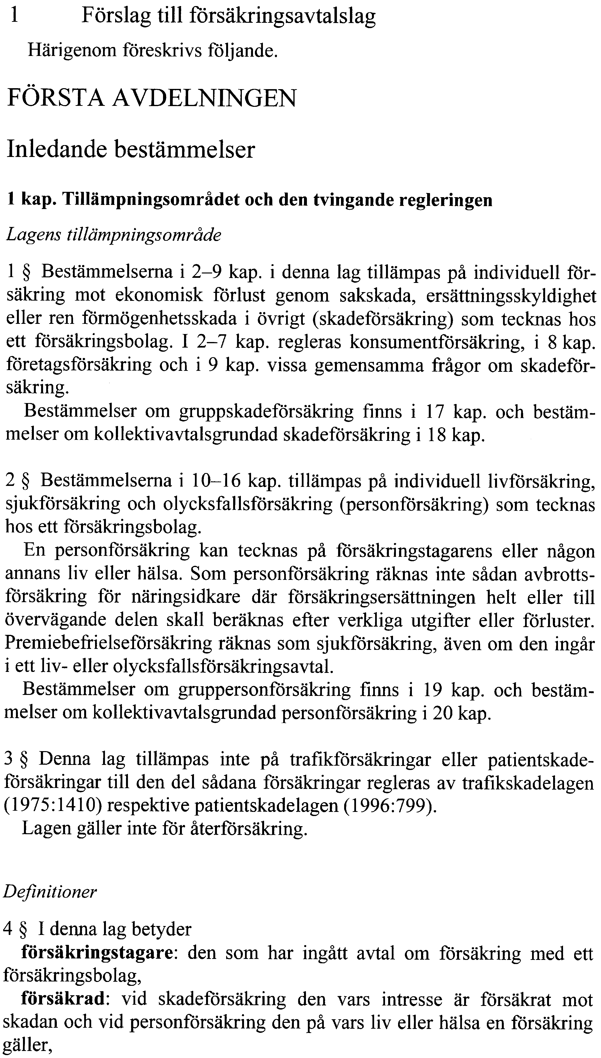
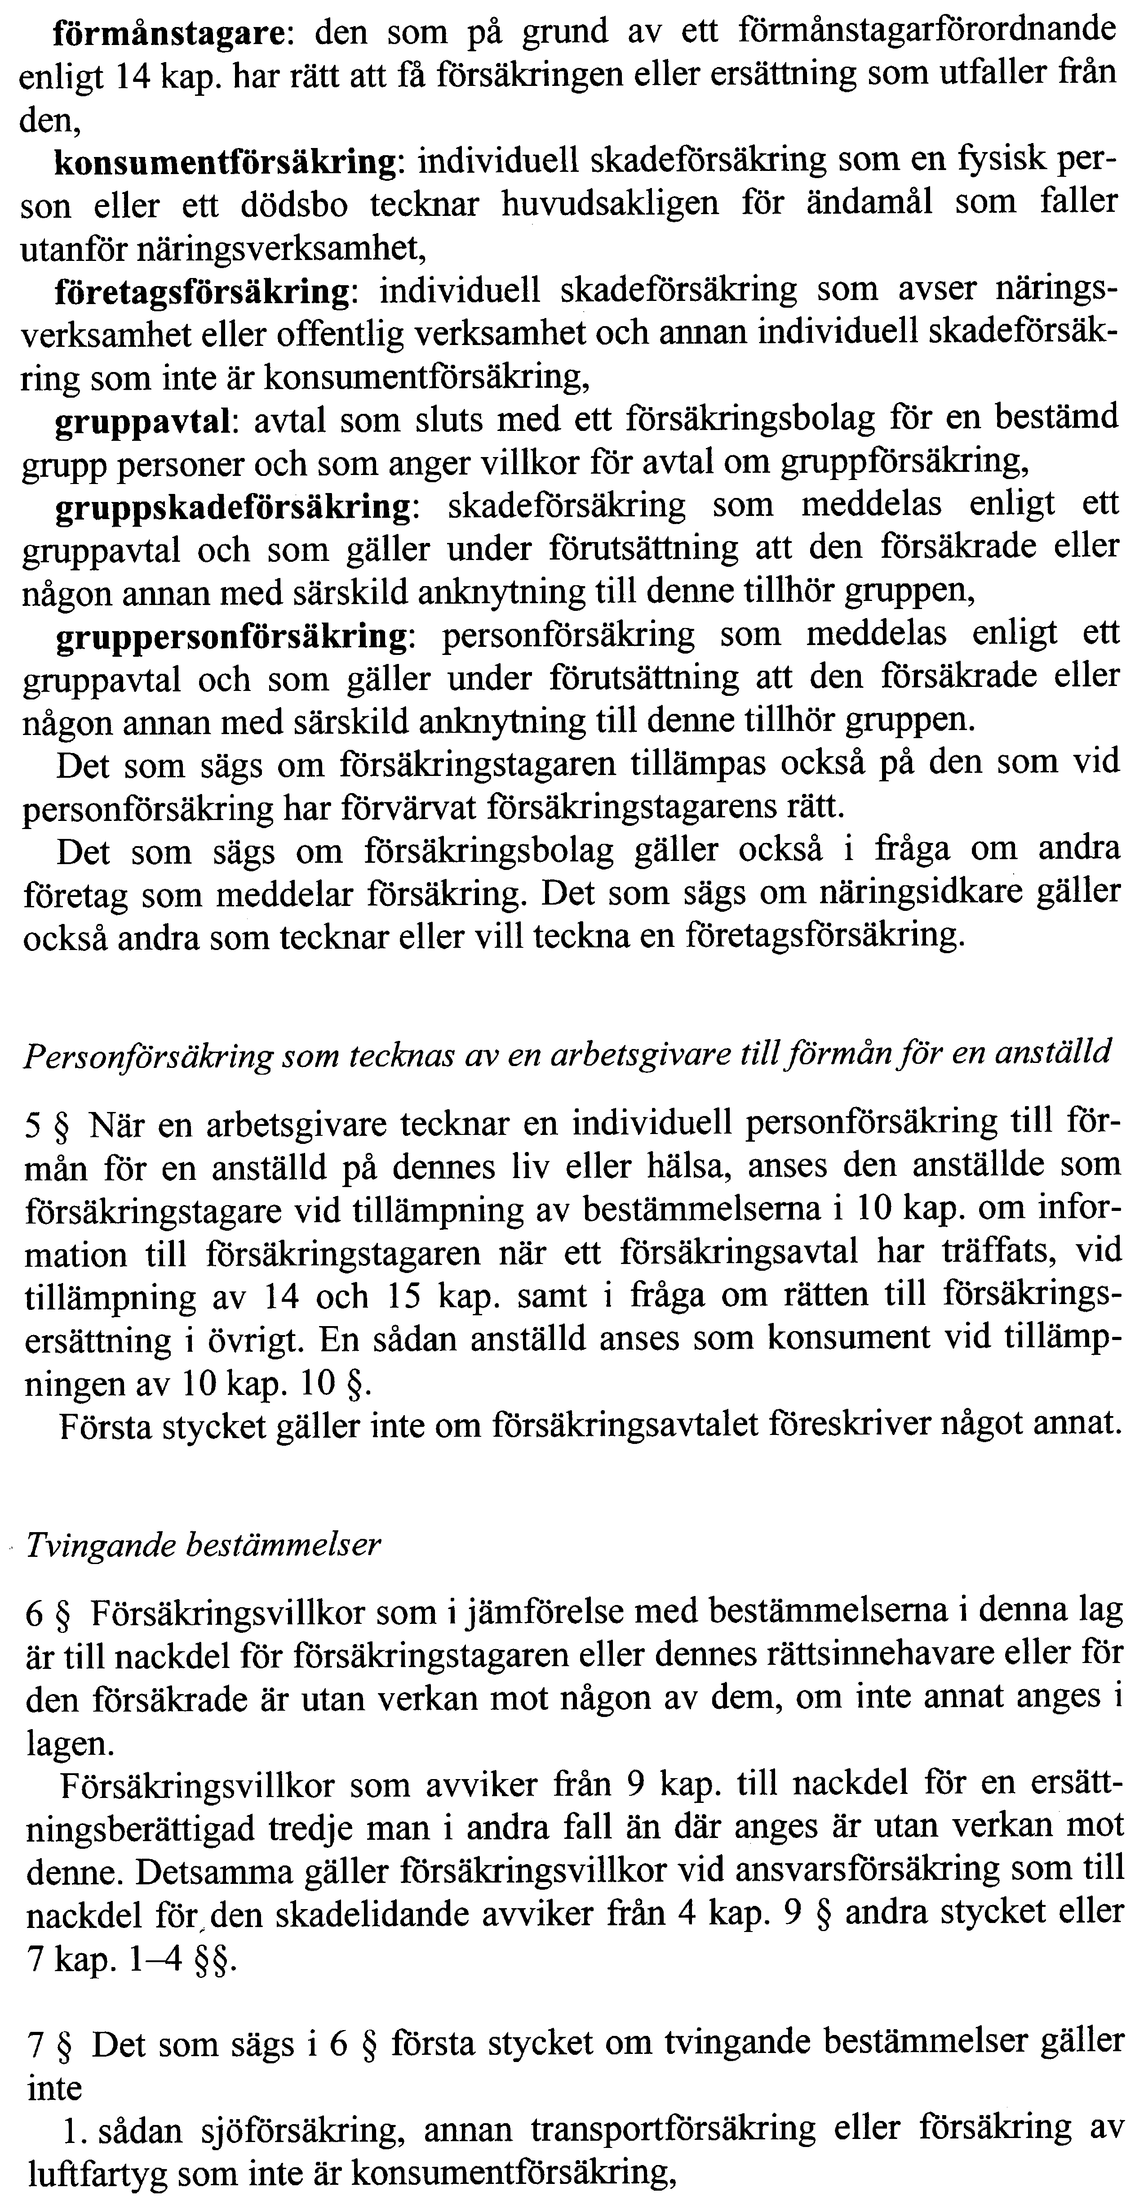
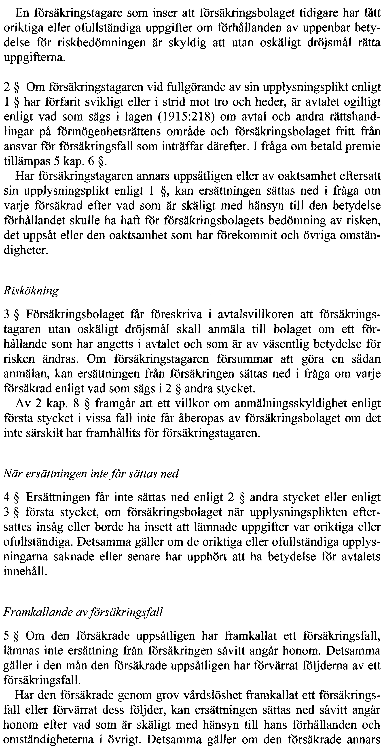

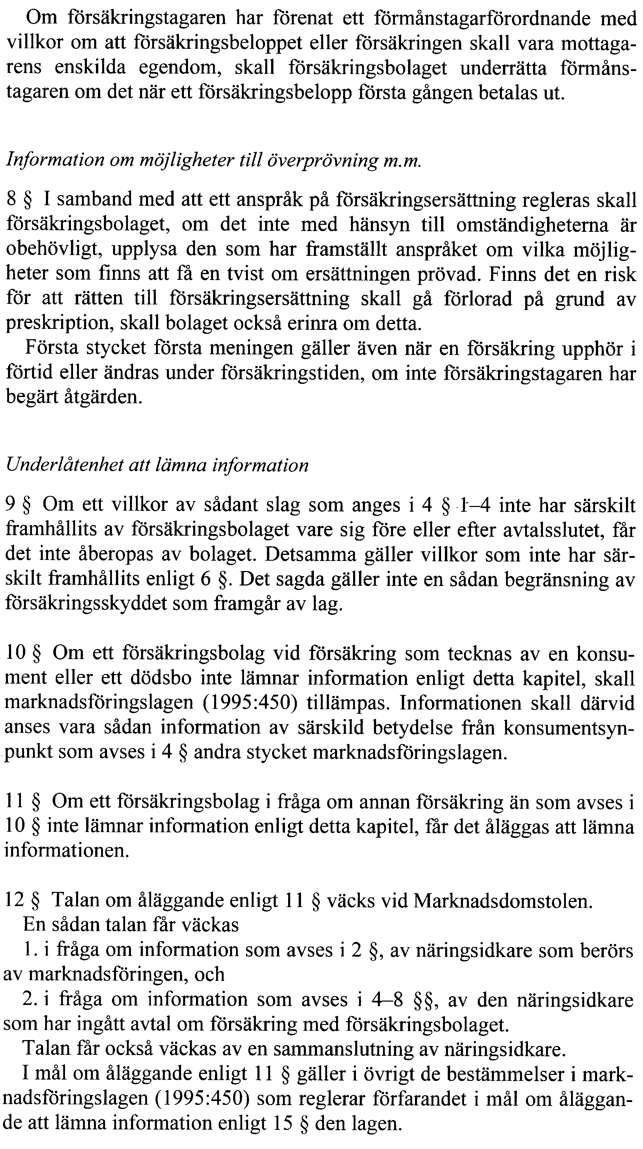
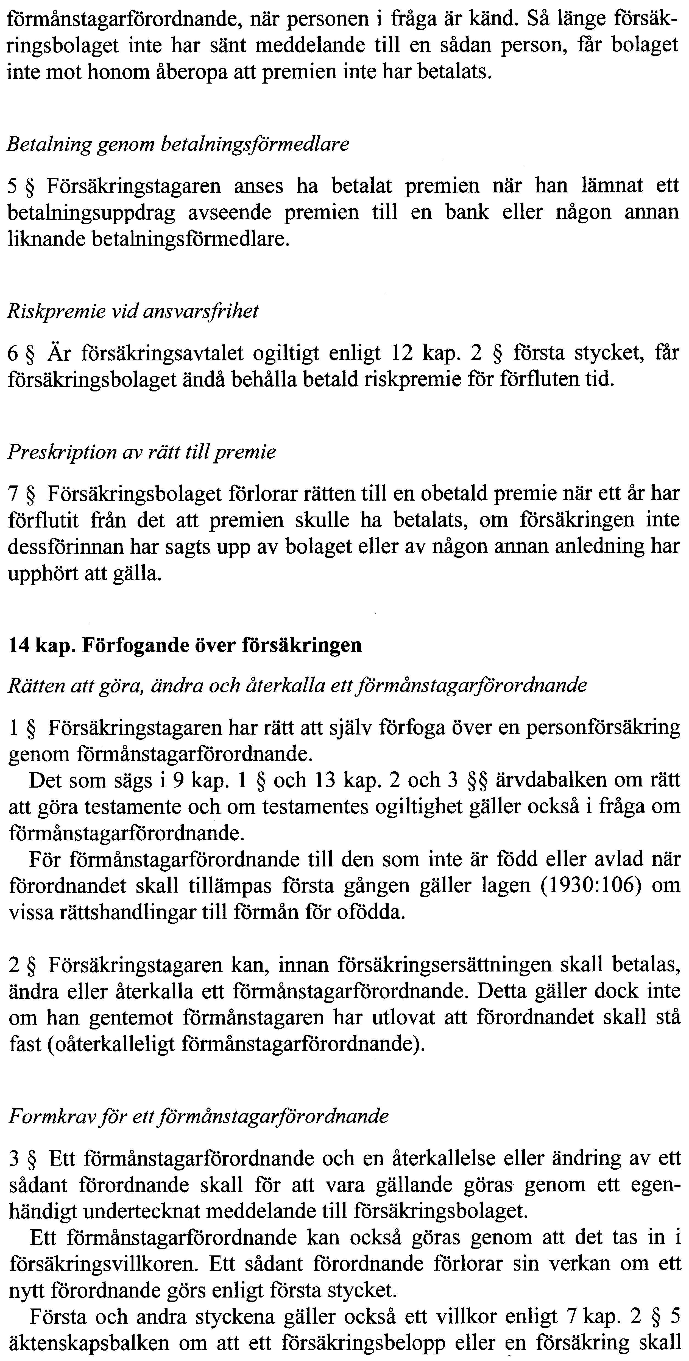

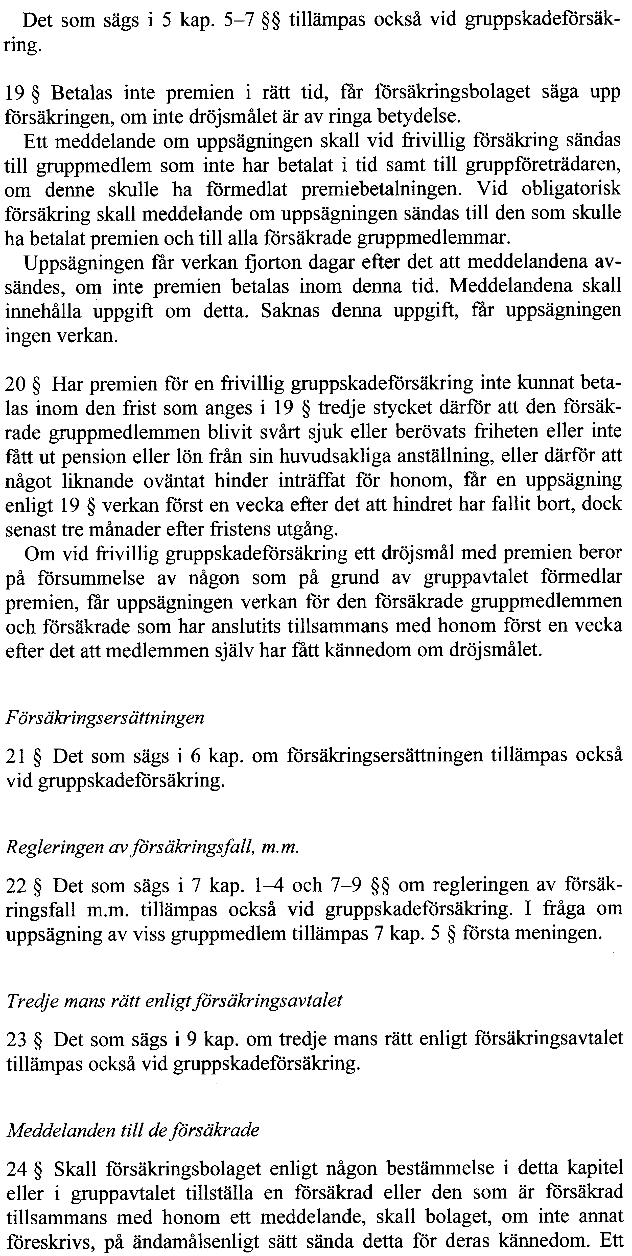

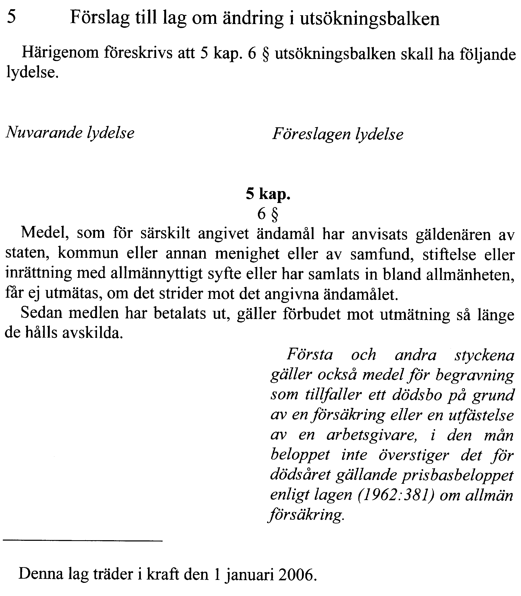
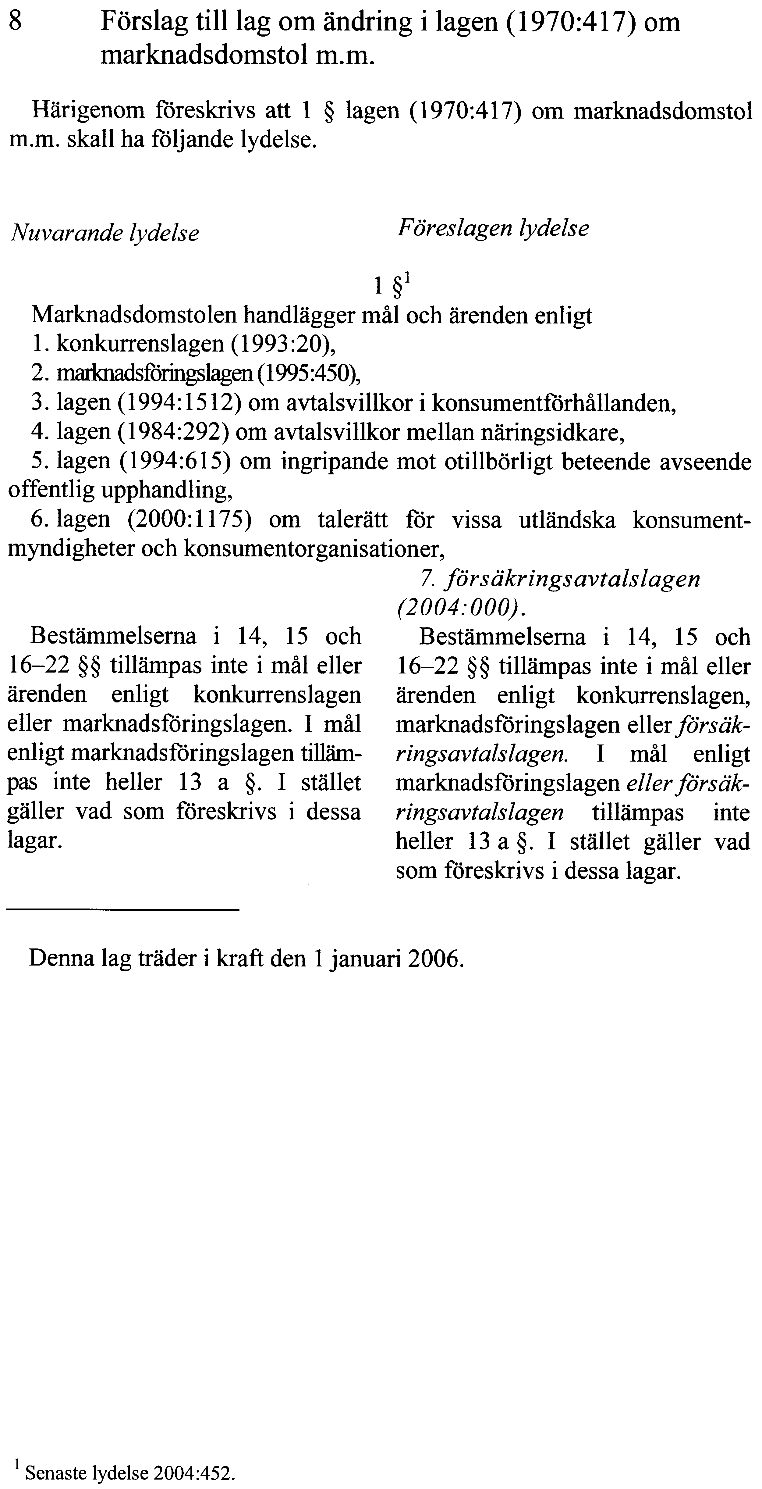
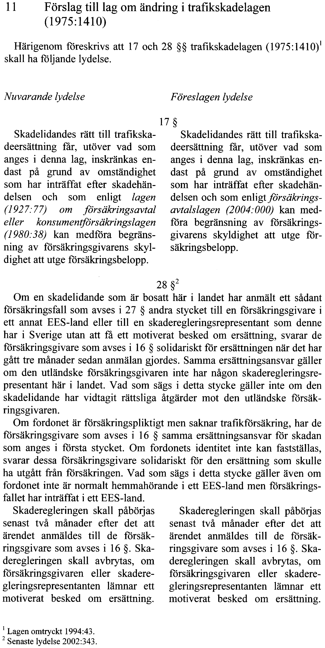
Elanders Gotab, Stockholm 2005

